Università degli Studi di Salerno
Corso di Ingegneria del Software
TheSpot
Requirements Analysis Document
Versione 1.0
LOGO PROGETTO
Data: 27/10/2026
Coordinatore del progetto:
Nome | Matricola
Daniele Colangelo | 0512121714
Partecipanti:
Nome | Matricola
Pasquale Addimanda | 0512122545
Paolo Maria Gentile | 0512123157
Alexander Guerra | 0512122212
Scritto da: Gruppo di progetto TheSpot
Revision History
Data | Versione | Descrizione | Autore
27/10/2026 | 1.0 | Prima stesura del Requirements Analysis Document | Gruppo di progetto
Indice
1. Introduzione 4
1.1. Scopo del sistema 4
1.2. Ambito del sistema 4
1.3. Obiettivi e criteri di successo del progetto 4
1.4. Definizioni, acronimi e abbreviazioni 5
1.5. Riferimenti 5
1.6. Panoramica del documento 5
2. Sistema attuale 6
3. Sistema proposto 6
3.1. Panoramica 6
3.2. Requisiti funzionali 7
3.2.1. Gestione dell'account 7
3.2.2. Consultazione 7
3.2.3. Prenotazione e pagamento 7
3.2.4. Controllo degli accessi 8
3.2.5. Amministrazione 8
3.2.6. Controlli del sistema 9
3.3. Requisiti non funzionali 10
3.3.1. Usabilità 10
3.3.2. Affidabilità 11
3.3.3. Prestazioni 11
3.3.4. Supportabilità 12
3.3.5. Implementazione 12
3.3.6. Interfaccia 12
3.3.7. Packaging 12
3.3.8. Requisiti legali 13
3.4. Modelli del sistema 13
3.4.1. Scenari 13
3.4.2. Modello dei casi d'uso 18
4. Glossario 48

Introduzione

Scopo del sistema
TheSpot è la piattaforma web con cui il cinema intende gestire la programmazione degli spettacoli, la prenotazione e il pagamento (simulato) dei biglietti e il controllo degli accessi alle sale. Il sistema permette agli spettatori di prenotare e pagare i posti in anticipo, senza recarsi alla cassa, e fornisce al personale del cinema strumenti per gestire film, sale, spettacoli e prezzi, verificare i biglietti all'ingresso e consultare dati su vendite e affluenza.
Il presente documento (Requirements Analysis Document, RAD) descrive in modo completo il sistema da realizzare in termini di requisiti funzionali e non funzionali e di modelli di analisi (scenari, casi d'uso, modello a oggetti, modello dinamico, interfaccia utente). Il RAD dettaglia la visione espressa nel Problem Statement e costituisce la base di riferimento tra committente e sviluppatori.

Ambito del sistema
Il sistema comprende:
- la consultazione libera di film, schede e spettacoli programmati;
- la registrazione degli spettatori e un'unica procedura di login per tutti i ruoli;
- la prenotazione di uno o più posti tramite la pianta della sala, con scelta della tipologia di biglietto (intero o ridotto);
- il pagamento simulato con carta e l'emissione di un biglietto digitale con codice univoco per ciascun posto;
- la consultazione e l'annullamento delle proprie prenotazioni, con rimborso simulato;
- la verifica e la convalida dei biglietti all'ingresso delle sale da parte dell'Addetto al Controllo;
- la gestione di film, sale, spettacoli, prezzi e sconti, la consultazione delle prenotazioni e delle statistiche da parte dell'Amministratore.
Sono esclusi dall'ambito: l'integrazione con circuiti bancari o gateway di pagamento reali; la generazione e la lettura di QR Code (il codice del biglietto è digitato dall'Addetto al Controllo); il recupero della password smarrita; l'invio di notifiche via email; la vendita alla cassa; la creazione degli account di Addetti al Controllo e Amministratori, che sono forniti dal cinema al di fuori delle funzioni dell'applicazione.

Obiettivi e criteri di successo del progetto
Gli obiettivi coincidono con quelli del Problem Statement (par. 1.2). Il sistema deve consentire di:
- prenotare e pagare i posti in anticipo, senza recarsi alla cassa;
- consultare in qualsiasi momento la disponibilità reale dei posti di ogni spettacolo;
- eliminare le assegnazioni doppie dello stesso posto;
- verificare i biglietti all'ingresso in tempo reale, con biglietti digitali non riutilizzabili;
- disporre di un archivio unico e aggiornato di film, sale, spettacoli, prezzi e prenotazioni, e di statistiche su vendite e affluenza.
Il progetto sarà considerato riuscito se:
- tutti i requisiti funzionali del par. 3.2 sono coperti da almeno un caso d'uso (matrice di tracciabilità del par. 3.4.2);
- lo stralcio implementato supera i casi di test previsti nel Test Plan, compresi i casi eccezionali (posto occupato nel frattempo, codice già utilizzato, pagamento rifiutato);
- sono rispettati i requisiti di prestazione del par. 3.3.3 e i vincoli di implementazione del par. 3.3.5;
- i documenti e il software sono consegnati entro le scadenze del corso.

Definizioni, acronimi e abbreviazioni
I termini del dominio sono definiti nel Glossario (cap. 4). Di seguito gli acronimi e le abbreviazioni usati nel documento.
Tabella 1 – Acronimi e abbreviazioni
Sigla | Significato
CVV | Card Verification Value, codice di sicurezza della carta di pagamento
DBMS | Database Management System
E1, E2, … | Eccezioni di un caso d'uso, riferite a un passo del flusso di eventi
GDPR | General Data Protection Regulation, Regolamento (UE) 2016/679
HTTPS | HyperText Transfer Protocol Secure
M1, M2, … | Mock-up dell'interfaccia utente (par. 3.4.5)
NRF | Requisito non funzionale
PS | Problem Statement
RAD | Requirements Analysis Document
RF | Requisito funzionale
SC1, SC2, … | Scenari (par. 3.4.1)
SQL injection | Attacco che inserisce comandi SQL nei dati in ingresso
TC1, TC2, … | Tabelle dei campi dei moduli con il formato atteso
TE1, TE2 | Tabelle di supporto ai casi d'uso
UC | Use case, caso d'uso
UML | Unified Modeling Language
VIN | Vincolo (requisito di implementazione o di interfaccia)
XSS | Cross-site scripting

Riferimenti
- TheSpot – Problem Statement, versione 1.1, 14/10/2026.
- B. Bruegge, A. H. Dutoit, Object-Oriented Software Engineering: Using UML, Patterns, and Java, 3ª ed., Pearson Prentice Hall, 2010 (capitoli 4 e 5).
- Requirements Analysis Document Template e How to develop the RAD, Lehrstuhl für Angewandte Softwaretechnik, TU München (materiale del corso).
- Materiale didattico del corso di Ingegneria del Software, Università degli Studi di Salerno, a.a. 2026/2027.
- Regolamento (UE) 2016/679 (GDPR).

Panoramica del documento
Il capitolo 2 descrive come il cinema svolge oggi le attività che TheSpot dovrà supportare. Il capitolo 3 descrive il sistema proposto: panoramica funzionale (3.1), requisiti funzionali (3.2), requisiti non funzionali (3.3) e modelli del sistema (3.4), cioè scenari, modello dei casi d'uso, modello a oggetti, modello dinamico e interfaccia utente con percorsi di navigazione e mock-up. Il capitolo 4 contiene il glossario.
Convenzioni: i requisiti mantengono gli identificativi del Problem Statement; quando un requisito del Problem Statement contiene più richieste è suddiviso in sotto-requisiti (ad esempio RF18 → RF18.1, RF18.2, RF18.3); i requisiti nuovi hanno identificativi successivi (da RF36 e da NRF15). Scenari (SC), mock-up (M) e tabelle dei campi (TC) sono numerati e richiamati nei casi d'uso.

Sistema attuale
Il cinema dispone di più sale e propone una programmazione quotidiana di film. Non esiste un sistema informatico per la vendita: i biglietti si vendono, si pagano e si assegnano esclusivamente di persona, alla cassa. Lo spettatore si presenta alla cassa, chiede il film e l'orario, il cassiere controlla quali posti sono ancora liberi, assegna i posti, incassa l'importo e consegna un biglietto cartaceo. All'ingresso della sala il personale controlla a vista il biglietto cartaceo. La programmazione (film, sale, orari e prezzi) è gestita manualmente.
Questa organizzazione causa i seguenti problemi:
- lo spettatore non può sapere in anticipo se per lo spettacolo desiderato siano disponibili dei posti, né riservarli e pagarli per sé o per un gruppo;
- nei giorni di maggiore affluenza si formano code e affollamento alle casse;
- il personale annota e assegna i posti manualmente, con il rischio di errori e di assegnazione dello stesso posto a più persone;
- il controllo all'ingresso si basa su biglietti cartacei, difficili da verificare e da registrare;
- film, sale, orari e prezzi non sono raccolti in un archivio unico e aggiornato, e la modifica o l'annullamento di uno spettacolo non raggiunge in modo affidabile chi aveva già riservato un posto;
- il gestore non dispone di dati aggregati su vendite e affluenza.

Sistema proposto

Panoramica
TheSpot è un'applicazione web accessibile da browser su computer e dispositivi mobili. Le funzioni sono organizzate in quattro aree.
Consultazione e account. Chiunque può consultare l'elenco dei film in programmazione, la scheda di ciascun film con gli spettacoli programmati e la pianta della sala con lo stato dei posti. Chi non ha un account può registrarsi. Esiste un'unica pagina di login: il sistema riconosce il ruolo dall'account e mostra le funzioni corrispondenti; gli account dell'Addetto al Controllo e dell'Amministratore, con email aziendale, sono assegnati dal cinema.
Prenotazione e pagamento. L'Utente registrato sceglie uno spettacolo, seleziona uno o più posti liberi sulla pianta e indica per ciascuno la tipologia di biglietto. Il sistema calcola il totale applicando l'eventuale sconto, blocca i posti per 10 minuti e chiede il pagamento simulato con carta. A pagamento riuscito la prenotazione diventa attiva e per ogni posto viene emesso un biglietto digitale con codice univoco. L'utente consulta le proprie prenotazioni e i biglietti e può annullare una prenotazione fino all'inizio dello spettacolo, ottenendo il rimborso.
Controllo accessi. L'Addetto al Controllo digita il codice del biglietto, ne verifica lo stato e, se valido per uno spettacolo della data odierna, lo convalida; un biglietto convalidato non può essere riutilizzato.
Amministrazione. L'Amministratore gestisce film, sale (con generazione automatica dei posti) e spettacoli, modifica prezzi e applica sconti, annulla spettacoli (con annullamento e rimborso automatico delle prenotazioni), consulta le prenotazioni di ogni spettacolo e le statistiche su biglietti venduti, incassi e ingressi convalidati.

Requisiti funzionali
I requisiti funzionali derivano dal Problem Statement (colonna «Fonte»). Ogni requisito esprime una sola funzionalità; i requisiti con fonte «Nuovo» sono emersi durante l'analisi. La corrispondenza con i casi d'uso è riportata nella matrice di tracciabilità del par. 3.4.2.

Gestione dell'account
Tabella 2 – Requisiti funzionali – Gestione dell'account
ID | Requisito
RF1.1 | L'Utente non registrato può registrarsi fornendo nome, cognome, email e password.
RF1.2 | Il sistema rifiuta la registrazione se l'email è già associata a un account.
RF2.1 | L'utente può effettuare il login con email e password.
RF2.2 | Dopo il login, il sistema mostra soltanto le funzioni del ruolo associato all'account.
RF13 | L'Addetto al Controllo accede all'area di controllo con email e password assegnate dal cinema.
RF17 | L'Amministratore accede all'area riservata con email e password assegnate dal cinema.
RF39 | L'utente autenticato può effettuare il logout.

Consultazione
Tabella 3 – Requisiti funzionali – Consultazione
ID | Requisito
RF3 | L'utente può consultare l'elenco dei film in programmazione, anche senza autenticazione.
RF4 | L'utente può visualizzare la scheda di un film (titolo, genere, durata, regista, anno di uscita, sinossi).
RF5.1 | L'utente può visualizzare gli spettacoli programmati di un film con data, ora di inizio, sala, prezzo intero e prezzo ridotto.
RF5.2 | L'utente può visualizzare l'eventuale sconto di uno spettacolo e i prezzi scontati.
RF6 | L'utente può visualizzare la pianta della sala di uno spettacolo con lo stato di ciascun posto (libero o occupato).

Prenotazione e pagamento
Tabella 4 – Requisiti funzionali – Prenotazione e pagamento
ID | Requisito
RF7.1 | L'Utente registrato può selezionare uno o più posti liberi di uno spettacolo.
RF7.2 | L'Utente registrato può indicare per ciascun posto selezionato la tipologia di biglietto (intero o ridotto).
RF8 | L'Utente registrato può visualizzare il riepilogo della prenotazione con l'importo totale.
RF9.1 | L'Utente registrato può effettuare il pagamento simulato con carta inserendo intestatario, numero della carta, data di scadenza e CVV.
RF9.2 | La prenotazione diventa attiva solo se il pagamento ha esito positivo.
RF10.1 | A pagamento riuscito, l'Utente registrato riceve un biglietto digitale per ciascun posto prenotato.
RF10.2 | L'Utente registrato può consultare in qualsiasi momento i biglietti delle proprie prenotazioni.
RF11 | L'Utente registrato può visualizzare le proprie prenotazioni con codice, film, data, ora, sala, posti, tipologia, importo pagato e stato.
RF12 | L'Utente registrato può annullare una propria prenotazione attiva fino all'inizio dello spettacolo.

Controllo degli accessi
Tabella 5 – Requisiti funzionali – Controllo degli accessi
ID | Requisito
RF14 | L'Addetto al Controllo può inserire il codice di un biglietto e richiederne la verifica.
RF15.1 | Il sistema mostra l'esito della verifica in base allo stato del biglietto (valido, già utilizzato, annullato).
RF15.2 | Il sistema mostra film, sala, posto e tipologia del biglietto verificato.
RF16 | L'Addetto al Controllo può convalidare un biglietto valido, che passa allo stato «utilizzato».

Amministrazione
Tabella 6 – Requisiti funzionali – Amministrazione
ID | Requisito
RF18.1 | L'Amministratore può inserire un film (titolo, genere, durata, regista, anno di uscita, sinossi).
RF18.2 | L'Amministratore può modificare i dati di un film.
RF18.3 | L'Amministratore può rimuovere un film.
RF19.1 | L'Amministratore può creare una sala indicando nome, numero di file e numero di posti per fila.
RF19.2 | Alla creazione di una sala, il sistema genera i posti identificati da fila (lettera) e numero.
RF19.3 | L'Amministratore può modificare una sala.
RF19.4 | L'Amministratore può rimuovere una sala.
RF20 | L'Amministratore può programmare uno spettacolo indicando film, sala, data, ora di inizio, prezzo intero e prezzo ridotto.
RF21.1 | L'Amministratore può modificare i prezzi di uno spettacolo in qualsiasi momento, senza effetto sulle prenotazioni già attive.
RF21.2 | L'Amministratore può modificare sala, data e ora di uno spettacolo solo se non esistono prenotazioni attive.
RF22 | L'Amministratore può applicare a uno spettacolo uno sconto percentuale sui prezzi.
RF23 | L'Amministratore può annullare uno spettacolo.
RF24 | L'Amministratore può visualizzare le prenotazioni di ciascuno spettacolo.
RF25.1 | L'Amministratore può visualizzare il numero di biglietti venduti per film o per spettacolo in un periodo selezionabile.
RF25.2 | L'Amministratore può visualizzare gli incassi per film o per spettacolo in un periodo selezionabile.
RF25.3 | L'Amministratore può visualizzare gli ingressi convalidati per film o per spettacolo in un periodo selezionabile.

Controlli del sistema
Tabella 7 – Requisiti funzionali – Controlli del sistema
ID | Requisito
RF26 | Il sistema verifica la disponibilità dei posti al momento della conferma e rifiuta l'intera prenotazione se anche un solo posto non è più disponibile.
RF27 | Il sistema impedisce che uno stesso posto sia assegnato a più prenotazioni attive per lo stesso spettacolo.
RF28.1 | Il sistema rifiuta la prenotazione se non è selezionato alcun posto.
RF28.2 | Il sistema rifiuta la prenotazione se l'utente non è autenticato.
RF28.3 | Il sistema rifiuta la prenotazione se lo spettacolo è già iniziato o annullato.
RF29 | Il sistema calcola l'importo totale come somma dei prezzi (intero o ridotto) dei posti selezionati, applicando l'eventuale sconto dello spettacolo.
RF30 | A pagamento riuscito, il sistema genera per ciascun posto prenotato un biglietto con codice alfanumerico univoco.
RF36 | A pagamento riuscito, il sistema assegna alla prenotazione un codice univoco.
RF37 | Alla conferma del riepilogo, il sistema blocca i posti selezionati per 10 minuti, rendendoli non selezionabili dagli altri utenti.
RF38 | Se il pagamento non riesce entro 10 minuti, il sistema rilascia i posti bloccati.
RF31.1 | Il sistema accetta la convalida di un codice una sola volta.
RF31.2 | Il sistema rifiuta la convalida di biglietti annullati.
RF31.3 | Il sistema rifiuta la convalida di biglietti relativi a spettacoli di una data diversa da quella odierna.
RF32 | Il sistema impedisce la programmazione di spettacoli sovrapposti nella stessa sala.
RF33.1 | Quando una prenotazione è annullata, il sistema rende di nuovo disponibili i posti.
RF33.2 | Quando una prenotazione è annullata, il sistema invalida i biglietti.
RF33.3 | Quando una prenotazione è annullata, il sistema rimborsa l'importo pagato.
RF34.1 | Quando uno spettacolo è annullato, il sistema imposta le sue prenotazioni attive come «annullata dal cinema».
RF34.2 | Quando uno spettacolo è annullato, il sistema invalida i biglietti delle sue prenotazioni.
RF34.3 | Quando uno spettacolo è annullato, il sistema rimborsa l'importo pagato per ciascuna prenotazione.
RF35.1 | Il sistema impedisce la rimozione di un film per cui esistano spettacoli futuri programmati.
RF35.2 | Il sistema impedisce la rimozione di una sala per cui esistano spettacoli futuri programmati.
RF40 | Il sistema consente di modificare il numero di file o di posti per fila di una sala solo se non esistono prenotazioni attive per spettacoli futuri nella sala.

Requisiti non funzionali
I requisiti non funzionali descrivono come il sistema deve comportarsi dal punto di vista dell'utente, indipendentemente dalle singole funzionalità. Sono classificati secondo le categorie del modello FURPS+ adottato dal libro di testo. In ogni tabella ciascuna voce completa la frase «Il sistema DEVE:». Le scelte progettuali (tecnologie specifiche, struttura dei sottosistemi) sono rinviate al System Design Document.

Usabilità
Tabella 8 – Usabilità – Il sistema DEVE:
ID | Requisito
NRF1 | permettere a un utente registrato, senza alcuna formazione, di completare una prenotazione con pagamento a partire dall'elenco dei film.
NRF15 | consentire di completare una prenotazione, a partire dall'elenco dei film, in non più di 6 passaggi.
NRF2 | mostrare messaggi di errore comprensibili, che indichino la causa del problema e l'azione correttiva.
NRF16 | segnalare, all'invio di un modulo, tutti i campi non conformi in una sola volta, evidenziandoli in rosso e indicando il formato atteso.
NRF3 | mostrare l'esito della verifica di un biglietto in modo immediato e chiaramente distinguibile (valido o non valido).

Affidabilità
Comprende la robustezza e la sicurezza del sistema.
Tabella 9 – Affidabilità – Il sistema DEVE:
ID | Requisito
NRF4 | garantire che uno stesso posto non sia mai assegnato a due prenotazioni attive, anche in presenza di richieste simultanee.
NRF5 | garantire che uno stesso codice non possa essere convalidato più di una volta, anche in presenza di convalide simultanee.
NRF6 | eseguire ogni prenotazione, comprensiva del pagamento, e ogni annullamento, comprensivo del rimborso, in modo atomico: l'operazione è completata per intero oppure non produce alcun effetto.
NRF7 | conservare i dati persistenti in uno stato consistente anche dopo un'interruzione improvvisa del server.
NRF9 | richiedere l'autenticazione per prenotare, visualizzare e annullare prenotazioni, per verificare e convalidare i biglietti e per ogni funzione dell'area riservata.
NRF10 | assegnare a ciascun ruolo (Utente registrato, Addetto al Controllo, Amministratore) esclusivamente le funzioni di propria competenza.
NRF11 | impedire a un utente di visualizzare o annullare le prenotazioni e i biglietti di un altro utente.
NRF12 | validare lato server tutti i dati in ingresso, per prevenire attacchi di tipo SQL injection e cross-site scripting.
NRF13 | non memorizzare il numero completo della carta né il codice di sicurezza (CVV); è consentito conservare al più le ultime quattro cifre.
NRF14 | generare codici dei biglietti univoci e non prevedibili, in modo che i biglietti non possano essere falsificati.
NRF18 | trasmettere i dati di pagamento e le credenziali di accesso esclusivamente su canale cifrato (HTTPS).
NRF19 | conservare le password solo in forma non reversibile (hash con salt).
NRF20 | terminare automaticamente la sessione dopo 30 minuti di inattività.

Prestazioni
Tabella 10 – Prestazioni – Il sistema DEVE:
ID | Requisito
NRF21 | mostrare l'elenco dei film, la scheda di un film e la pianta della sala entro 2 secondi dalla richiesta.
NRF22 | completare il pagamento e l'emissione dei biglietti entro 5 secondi dalla richiesta.
NRF23 | mostrare l'esito della verifica e della convalida di un codice entro 1 secondo.
NRF24 | servire almeno 50 utenti concorrenti rispettando i tempi di risposta indicati.

Supportabilità
Tabella 11 – Supportabilità – Il sistema DEVE:
ID | Requisito
NRF8 | consentire l'aggiunta di nuovi film, sale, spettacoli e prezzi tramite l'area riservata, senza modifiche al codice.
NRF25 | funzionare sulle versioni recenti di Chrome, Firefox, Edge e Safari, sia su computer sia su dispositivi mobili.

Implementazione
Tabella 12 – Implementazione – Il sistema DEVE:
ID | Requisito
VIN1 | essere sviluppato utilizzando la tecnologia Java.
VIN2 | utilizzare un DBMS relazionale per la persistenza dei dati.
VIN3 | adottare un'architettura a tre livelli (presentazione, logica applicativa, gestione dei dati) nettamente separati, in modo da poter installare ciascun livello su una macchina distinta.
VIN4 | utilizzare tecnologie per client e server scelte nella fase di System Design, nel rispetto dei vincoli precedenti.

Interfaccia
Tabella 13 – Interfaccia – Il sistema DEVE:
ID | Requisito
VIN5 | simulare il pagamento con carta tramite un modulo interno, senza integrazione con circuiti bancari o gateway di pagamento reali.
NRF26 | offrire l'interfaccia utente tramite browser web, senza installazione di software sul client.
NRF27 | rendere utilizzabile la pagina «Controllo biglietti» su smartphone e tablet dotati di browser.

Packaging
Tabella 14 – Packaging – Il sistema DEVE:
ID | Requisito
NRF28 | prevedere una sola installazione, presso il cinema, con il DBMS installabile sulla stessa macchina del server applicativo o su una macchina distinta.
NRF29 | essere consegnato con il codice sorgente e le istruzioni di installazione.

Requisiti legali
Tabella 15 – Requisiti legali – Il sistema DEVE:
ID | Requisito
NRF30 | trattare i dati personali degli utenti (nome, cognome, email) in conformità al Regolamento (UE) 2016/679 (GDPR).
NRF31 | indicare nell'interfaccia di pagamento che il pagamento è simulato e non comporta alcun addebito reale.

Modelli del sistema

Scenari
Gli scenari SC1–SC6 riprendono e dettagliano quelli del Problem Statement; gli scenari SC7–SC10 descrivono i casi eccezionali più significativi. Ogni scenario riporta le istanze degli attori partecipanti e i casi d'uso di cui è un'istanza.
Scenario SC1 – registrazioneEAccessoMarco
Nome dello scenario | registrazioneEAccessoMarco
Istanze di attori partecipanti | marco: Utente non registrato (poi Utente registrato)
Flusso di eventi | 1. Marco Rossi vuole prenotare dei posti ma non ha un account. Dalla pagina iniziale seleziona «Registrati».  2. Compila il modulo con nome «Marco», cognome «Rossi», email «marco.rossi@mail.it», password e conferma password, e seleziona «Conferma».  3. Il sistema crea l'account e mostra un messaggio di conferma con il collegamento al login.  4. Marco accede dalla pagina di login con email e password; il sistema lo riconosce come utente registrato e mostra la pagina iniziale con le funzioni riservate.
Casi d'uso | UC1, UC2

Scenario SC2 – prenotazioneNotteAVenezia
Nome dello scenario | prenotazioneNotteAVenezia
Istanze di attori partecipanti | marco: Utente registrato
Flusso di eventi | 1. Marco, autenticato, consulta l'elenco dei film in programmazione e apre la scheda di «Notte a Venezia».  2. Sceglie lo spettacolo di sabato alle 21:00 in Sala 2 (prezzo intero 9,00 €, ridotto 6,50 €); il sistema mostra la pianta della sala.  3. Marco seleziona i posti F7 e F8 e indica «Intero» per F7 e «Ridotto» per F8, poi seleziona «Procedi».  4. Il sistema mostra il riepilogo con importo totale di 15,50 €; Marco seleziona «Conferma e paga».  5. Il sistema verifica che F7 e F8 siano ancora liberi, li blocca per 10 minuti e mostra la schermata di pagamento.  6. Marco inserisce i dati della carta e seleziona «Paga». Il pagamento simulato riesce: il sistema registra la prenotazione TS-48213 in stato «attiva» e mostra i due biglietti con i rispettivi codici.
Casi d'uso | UC4, UC5, UC6, UC7, UC8

Scenario SC3 – annullamentoPrenotazioneMarco
Nome dello scenario | annullamentoPrenotazioneMarco
Istanze di attori partecipanti | marco: Utente registrato
Flusso di eventi | 1. Il giorno successivo Marco apre «Le mie prenotazioni» e vede la prenotazione TS-48213 in stato «attiva».  2. Seleziona «Annulla prenotazione»; il sistema mostra il riepilogo e l'importo da rimborsare (15,50 €).  3. Marco conferma. Il sistema imposta la prenotazione su «annullata», invalida i due biglietti, rende di nuovo liberi F7 e F8 e registra il rimborso.
Casi d'uso | UC9, UC11

Scenario SC4 – convalidaIngressoSala2
Nome dello scenario | convalidaIngressoSala2
Istanze di attori partecipanti | luca: Addetto al Controllo; marco: Utente registrato
Flusso di eventi | 1. Sabato sera Luca accede dal tablet con le credenziali assegnate dal cinema; il sistema mostra la pagina «Controllo biglietti».  2. Marco e la sua accompagnatrice si presentano all'ingresso della Sala 2 e mostrano sul telefono i codici dei due biglietti.  3. Luca digita il primo codice e seleziona «Verifica»: il sistema mostra in verde l'esito «Valido» con film, sala, posto F7 e tipologia «Intero».  4. Luca seleziona «Convalida»: il sistema registra il biglietto come «utilizzato». Luca lascia entrare Marco e ripete le stesse operazioni con il secondo codice.
Casi d'uso | UC2, UC10, UC12, UC13

Scenario SC5 – nuovaSalaENuovoSpettacolo
Nome dello scenario | nuovaSalaENuovoSpettacolo
Istanze di attori partecipanti | anna: Amministratore
Flusso di eventi | 1. Anna accede con le credenziali aziendali; il sistema mostra l'area riservata.  2. In «Gestione sale» crea la sala «Sala 2» con 10 file e 12 posti per fila; il sistema genera i posti da A1 a J12.  3. In «Gestione film» inserisce il film «Notte a Venezia» con genere, durata di 118 minuti, regista, anno e sinossi.  4. In «Gestione spettacoli» seleziona «Nuovo spettacolo» e programma il film in Sala 2 sabato alle 21:00, con prezzo intero 9,00 € e ridotto 6,50 €.  5. Applica allo spettacolo uno sconto del 20%; lo spettacolo è subito visibile agli utenti con i prezzi scontati.
Casi d'uso | UC17, UC14, UC20, UC22

Scenario SC6 – annullamentoSpettacoloPerGuasto
Nome dello scenario | annullamentoSpettacoloPerGuasto
Istanze di attori partecipanti | anna: Amministratore; marco: Utente registrato
Flusso di eventi | 1. A causa di un guasto tecnico, Anna deve annullare lo spettacolo di sabato alle 21:00 in Sala 2.  2. Dall'elenco degli spettacoli lo seleziona e visualizza le prenotazioni (codice, nome e cognome dell'utente, posti, stato).  3. Seleziona «Annulla spettacolo»; il sistema indica 14 prenotazioni attive e l'importo totale da rimborsare. Anna conferma.  4. Il sistema imposta lo spettacolo su «annullato», le prenotazioni su «annullata dal cinema», invalida i biglietti e registra i rimborsi.  5. Marco apre «Le mie prenotazioni» e vede la sua prenotazione in stato «annullata dal cinema».
Casi d'uso | UC24, UC23, UC9

Scenario SC7 – emailGiaRegistrata
Nome dello scenario | emailGiaRegistrata
Istanze di attori partecipanti | marco: Utente non registrato
Flusso di eventi | 1. Marco, che ha dimenticato di avere già un account, compila di nuovo il modulo di registrazione con l'email «marco.rossi@mail.it» e una password di 5 caratteri.  2. Il sistema evidenzia in rosso la password («da 8 a 32 caratteri, con almeno una lettera e una cifra»).  3. Marco corregge la password e conferma; il sistema evidenzia in rosso l'email con il messaggio «Email già registrata» e propone il collegamento al login.
Casi d'uso | UC1

Scenario SC8 – loginConCredenzialiErrate
Nome dello scenario | loginConCredenzialiErrate
Istanze di attori partecipanti | marco: Utente registrato
Flusso di eventi | 1. Marco apre la pagina di login, scrive l'email «marco.rossi@mail» e la password, e seleziona «Accedi».  2. Il sistema evidenzia in rosso il campo email indicando il formato atteso.  3. Marco corregge l'email ma sbaglia la password: il sistema mostra «Email o password non corretti», evidenzia entrambi i campi e svuota la password.  4. Al terzo tentativo Marco inserisce i dati corretti e accede.
Casi d'uso | UC2

Scenario SC9 – codiceGiaUtilizzato
Nome dello scenario | codiceGiaUtilizzato
Istanze di attori partecipanti | luca: Addetto al Controllo
Flusso di eventi | 1. Dopo l'ingresso di Marco, una persona mostra a Luca una fotografia dello stesso biglietto.  2. Luca digita il codice e seleziona «Verifica»: il sistema mostra in rosso l'esito «Già utilizzato» e non offre il comando «Convalida».  3. Luca non consente l'ingresso.
Casi d'uso | UC12, UC13

Scenario SC10 – spettacoloSovrapposto
Nome dello scenario | spettacoloSovrapposto
Istanze di attori partecipanti | anna: Amministratore
Flusso di eventi | 1. Anna vuole programmare un nuovo film in Sala 2 sabato alle 22:30.  2. Il sistema rileva che lo spettacolo di «Notte a Venezia» delle 21:00 (118 minuti) occupa la sala fino alle 22:58 ed evidenzia in rosso sala, data e ora indicando lo spettacolo in conflitto.  3. Anna sposta l'ora di inizio alle 23:15 e salva.
Casi d'uso | UC20

Modello dei casi d'uso

Attori
Tabella 16 – Attori del sistema
Attore | Descrizione
Utente non registrato | Persona senza account (visitatore). Consulta film, schede, spettacoli e pianta della sala; può registrarsi.
Utente registrato | Spettatore con account. Quando non è autenticato ha le stesse funzioni dell'Utente non registrato; dopo il login prenota, paga, consulta e annulla le proprie prenotazioni e i relativi biglietti.
Addetto al Controllo | Personale del cinema (Staff) con account assegnato dal cinema. Verifica e convalida i biglietti all'ingresso delle sale.
Amministratore | Personale del cinema con account assegnato dal cinema. Gestisce film, sale, spettacoli, prezzi e sconti, consulta prenotazioni e statistiche.

Il modulo di pagamento simulato è un componente interno del sistema (VIN5) e non è quindi rappresentato come attore.

Diagrammi d'insieme
I casi d'uso sono raggruppati in quattro aree funzionali. Ogni caso d'uso è inoltre accompagnato dal proprio diagramma nella relativa specifica.
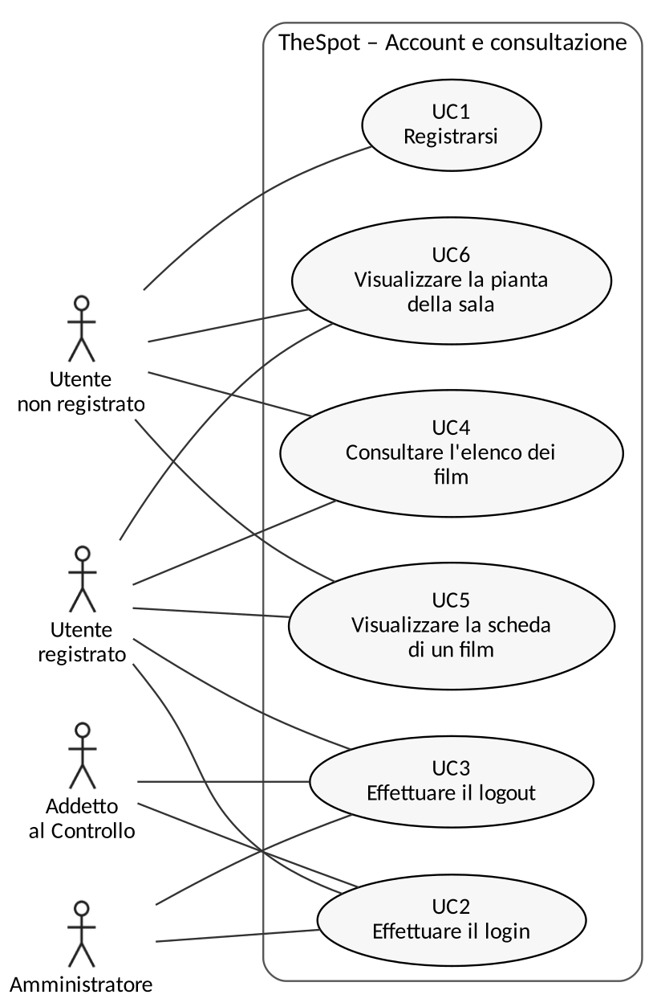
Figura 1 – Casi d'uso dell'area account e consultazione
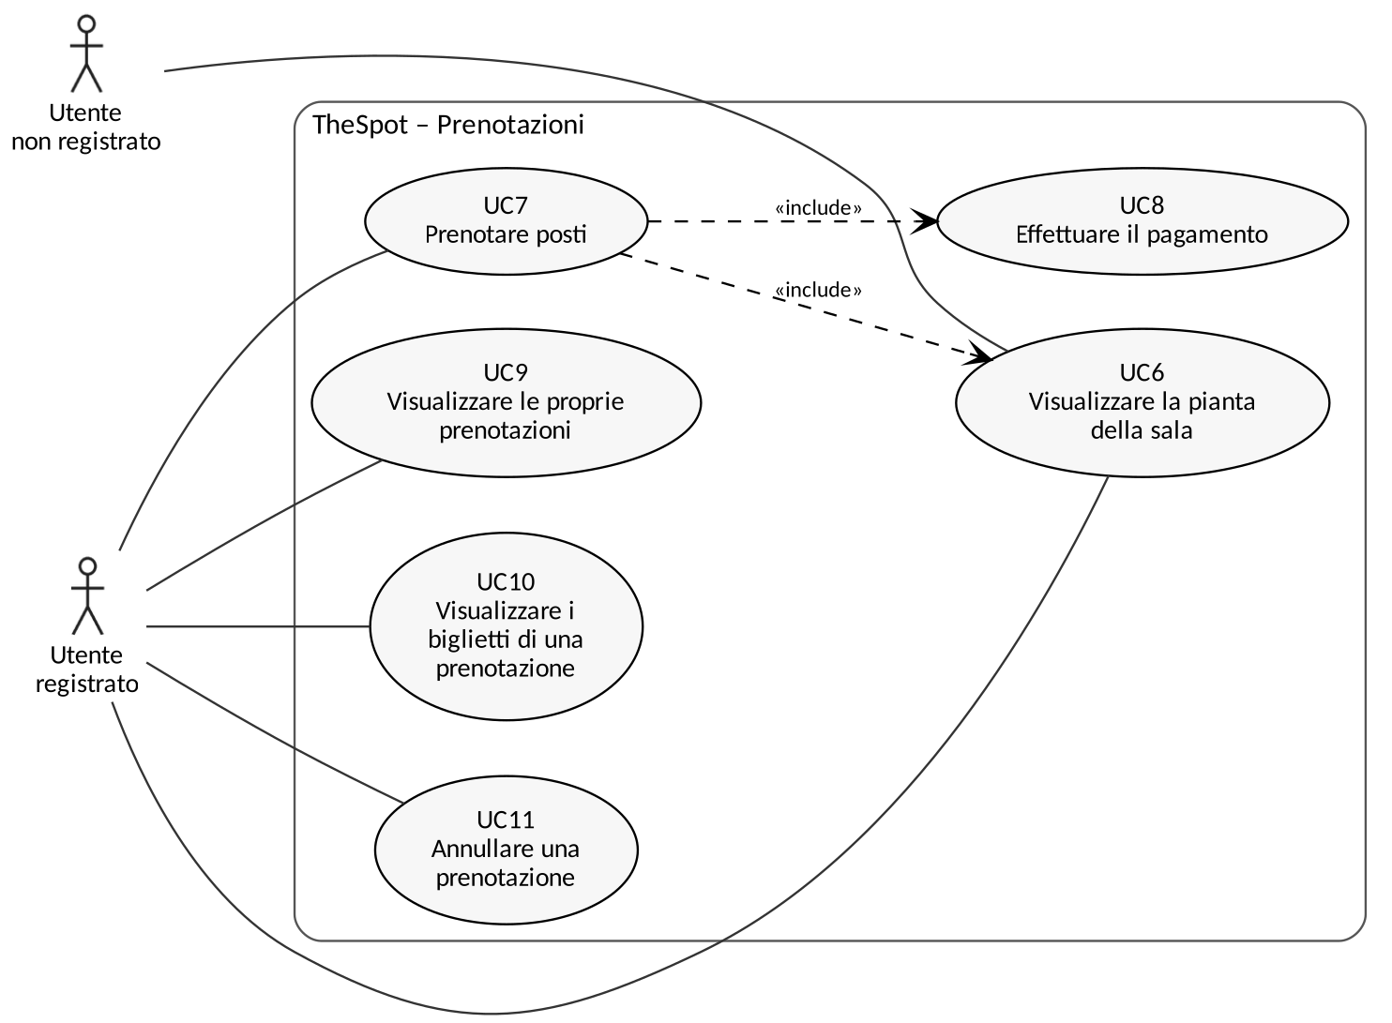
Figura 2 – Casi d'uso dell'area prenotazioni
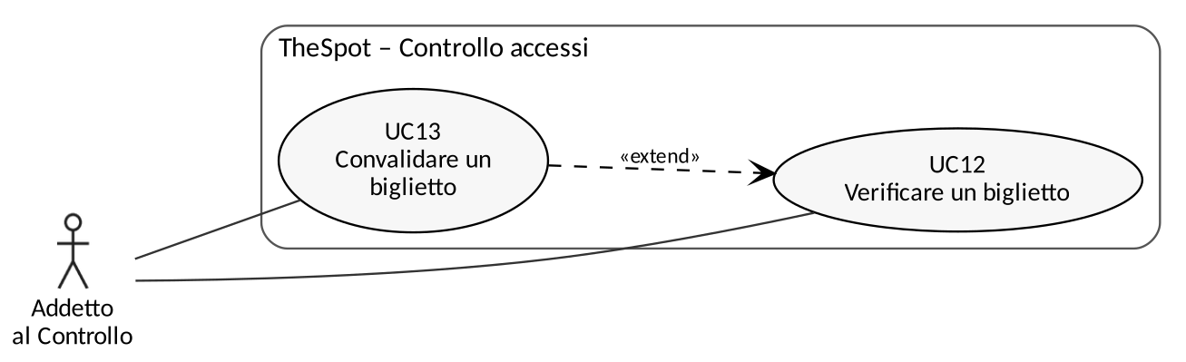
Figura 3 – Casi d'uso dell'area controllo accessi
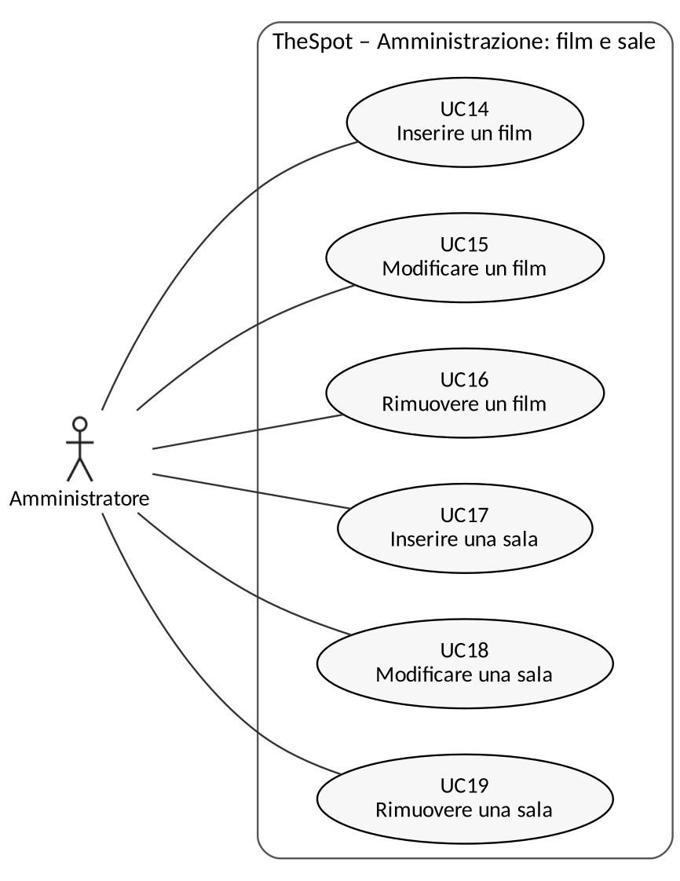
Figura 4 – Casi d'uso dell'amministrazione: film e sale
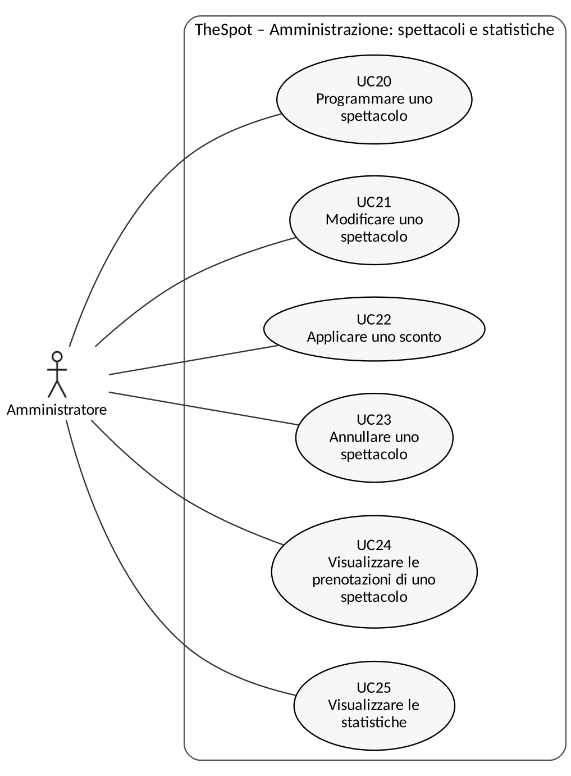
Figura 5 – Casi d'uso dell'amministrazione: spettacoli e statistiche

Elenco dei casi d'uso
Tabella 17 – Elenco dei casi d'uso
ID | Nome | Attori | Requisiti
UC1 | Registrarsi | Utente non registrato | RF1.1, RF1.2
UC2 | Effettuare il login | Utente registrato, Addetto al Controllo, Amministratore | RF2.1, RF2.2, RF13, RF17
UC3 | Effettuare il logout | Utente registrato, Addetto al Controllo, Amministratore | RF39
UC4 | Consultare l'elenco dei film | Utente non registrato, Utente registrato | RF3
UC5 | Visualizzare la scheda di un film | Utente non registrato, Utente registrato | RF4, RF5.1, RF5.2
UC6 | Visualizzare la pianta della sala | Utente non registrato, Utente registrato | RF6
UC7 | Prenotare posti | Utente registrato | RF7.1, RF7.2, RF8, RF26, RF27, RF28.1, RF28.2, RF28.3, RF29, RF37
UC8 | Effettuare il pagamento | Utente registrato | RF9.1, RF9.2, RF10.1, RF30, RF36, RF38
UC9 | Visualizzare le proprie prenotazioni | Utente registrato | RF11
UC10 | Visualizzare i biglietti di una prenotazione | Utente registrato | RF10.2
UC11 | Annullare una prenotazione | Utente registrato | RF12, RF33.1, RF33.2, RF33.3
UC12 | Verificare un biglietto | Addetto al Controllo | RF14, RF15.1, RF15.2
UC13 | Convalidare un biglietto | Addetto al Controllo | RF16, RF31.1, RF31.2, RF31.3
UC14 | Inserire un film | Amministratore | RF18.1
UC15 | Modificare un film | Amministratore | RF18.2, RF32
UC16 | Rimuovere un film | Amministratore | RF18.3, RF35.1
UC17 | Inserire una sala | Amministratore | RF19.1, RF19.2
UC18 | Modificare una sala | Amministratore | RF19.3, RF40
UC19 | Rimuovere una sala | Amministratore | RF19.4, RF35.2
UC20 | Programmare uno spettacolo | Amministratore | RF20, RF32
UC21 | Modificare uno spettacolo | Amministratore | RF21.1, RF21.2, RF32
UC22 | Applicare uno sconto | Amministratore | RF22
UC23 | Annullare uno spettacolo | Amministratore | RF23, RF34.1, RF34.2, RF34.3
UC24 | Visualizzare le prenotazioni di uno spettacolo | Amministratore | RF24
UC25 | Visualizzare le statistiche | Amministratore | RF25.1, RF25.2, RF25.3

Regole comuni ai moduli
Per tutti i moduli (registrazione, login, pagamento, film, sala, spettacolo, sconto, statistiche) valgono le seguenti regole, richiamate nei flussi di eventi come «verifica del formato atteso»:
- il formato atteso di ogni campo è riportato nella relativa tabella dei campi (TC1–TC9);
- la verifica avviene all'invio del modulo, sul server, e riguarda tutti i campi insieme;
- se uno o più campi non sono conformi, il sistema mostra di nuovo il modulo con un messaggio riepilogativo, evidenzia in rosso tutti i campi errati e indica sotto ciascuno il formato atteso (Mock-up M3, M4, M7, M15); i valori corretti sono conservati, le password e il CVV sono sempre da reinserire;
- nessun dato viene registrato finché tutti i campi non sono conformi.

Specifica dei casi d'uso
Ogni caso d'uso è descritto con il proprio diagramma e con una tabella che riporta attori, condizioni di ingresso e di uscita, flusso di eventi numerato, eccezioni riferite al passo in cui si verificano, requisiti speciali e riferimenti a requisiti, scenari, tabelle e mock-up. I flussi usano la voce attiva («L'Attore…», «Il Sistema…»); nei casi d'uso con più attori, «l'Attore» indica uno qualsiasi di essi.
Area: Gestione dell'account
Questa area comprende i casi d'uso UC1, UC2, UC3.

UC1 – Registrarsi
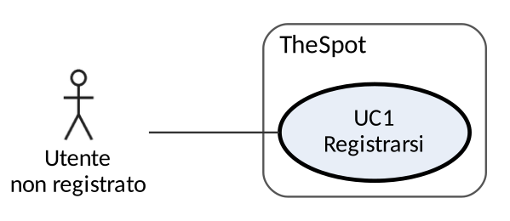
Figura 6 – Diagramma del caso d'uso UC1 Registrarsi
Nome | UC1 – Registrarsi
Attori partecipanti | Utente non registrato
Condizione di ingresso | Questo caso d'uso inizia quando l'Utente non registrato, dalla pagina iniziale con l'elenco dei film (Mock-up M1), seleziona «Registrati». L'utente non è autenticato.
Flusso di eventi | 1. L'Utente non registrato seleziona «Registrati».  2. Il Sistema mostra il modulo di registrazione (Mock-up M3) con i campi della Tabella TC1.  3. L'Utente non registrato compila nome, cognome, email, password e conferma password e seleziona «Conferma».  4. Il Sistema verifica che tutti i campi rispettino il formato atteso indicato nella Tabella TC1.  5. Il Sistema verifica che l'email non sia già associata a un account.  6. Il Sistema crea l'account con ruolo di utente registrato e mostra un messaggio di conferma con il collegamento alla pagina di login.
Condizione di uscita | L'account è creato e l'utente vede il messaggio di conferma. Per usare le funzioni riservate l'utente deve effettuare il login (UC2).
Eccezioni | E1 (passo 4) – Campi non conformi. Il Sistema mostra di nuovo il modulo, evidenzia in rosso tutti i campi non conformi, indica per ciascuno il formato atteso e conserva i valori già inseriti (tranne le password). Il caso d'uso riprende dal passo 3.  E2 (passo 5) – Email già registrata. Il Sistema evidenzia in rosso il campo email con il messaggio «Email già registrata» e propone il collegamento alla pagina di login. Il caso d'uso riprende dal passo 3.  E3 (passo 3) – Rinuncia. L'Utente non registrato seleziona «Annulla»: il Sistema mostra la pagina iniziale e non crea alcun account.
Requisiti speciali | La password è conservata in forma non reversibile (NRF19).  I dati sono validati lato server (NRF12).
Requisiti tracciati | RF1.1, RF1.2

UC2 – Effettuare il login
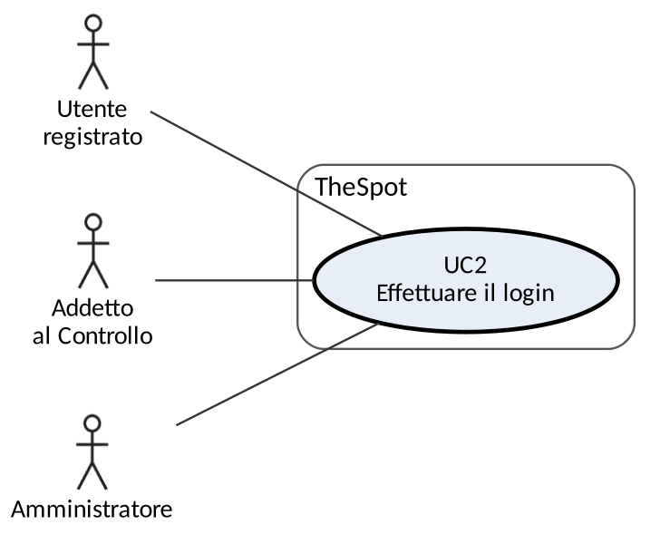
Figura 7 – Diagramma del caso d’uso UC2 Effettuare il login
Nome | UC2 – Effettuare il login
Attori partecipanti | Utente registrato, Addetto al Controllo, Amministratore
Condizione di ingresso | Questo caso d’uso inizia quando l’Attore, non autenticato, seleziona «Accedi» da una qualsiasi pagina, oppure quando il Sistema lo reindirizza alla pagina di login perché ha richiesto una funzione riservata. La pagina di login è unica per tutti I ruoli.
Flusso di eventi | 1. L’Attore seleziona «Accedi».  2. Il Sistema mostra il modulo di login (Mock-up M4) con I campi della Tabella TC2.  3. L’Attore inserisce email e password e seleziona «Accedi».  4. Il Sistema verifica che I campi rispettino il formato atteso (Tabella TC2).  5. Il Sistema verifica che email e password corrispondano a un account esistente.  6. Il Sistema avvia la sessione e, in base al ruolo associato all’account, mostra: all’Utente registrato la pagina iniziale con le funzioni riservate (o la pianta della sala, se il login era stato richiesto durante la scelta dei posti); all’Addetto al Controllo la pagina «Controllo biglietti» (Mock-up M12); all’Amministratore l’area riservata (Mock-up M14).
Condizione di uscita | L’Attore è autenticato e vede soltanto le funzioni del proprio ruolo.
Eccezioni | E1 (passo 4) – Campi non conformi. Il Sistema evidenzia in rosso I campi non conformi con il formato atteso. Il caso d’uso riprende dal passo 3.  E2 (passo 5) – Credenziali errate. Il Sistema mostra il messaggio «Email o password non corretti», evidenzia in rosso entrambi I campi senza indicare quale dei due sia errato e svuota il campo password. Il caso d’uso riprende dal passo 3.
Requisiti speciali | Gli account dell’Addetto al Controllo e dell’Amministratore sono creati dal cinema con email aziendale; non esiste una registrazione autonoma per questi ruoli (RF13, RF17).  La sessione scade dopo 30 minuti di inattività (NRF20).  Il recupero della password smarrita è fuori dall’ambito del omplet (par. 1.2).
Requisiti tracciati | RF2.1, RF2.2, RF13, RF17

UC3 – Effettuare il logout
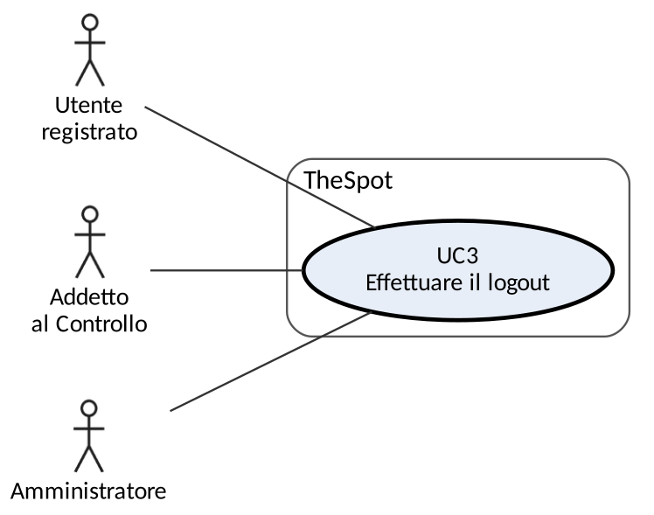
Figura 8 – Diagramma del caso d’uso UC3 Effettuare il logout
Nome | UC3 – Effettuare il logout
Attori partecipanti | Utente registrato, Addetto al Controllo, Amministratore
Condizione di ingresso | Questo caso d’uso inizia quando l’Attore, autenticato, seleziona «Esci» da una qualsiasi pagina.
Flusso di eventi | 1. L’Attore seleziona «Esci».  2. Il Sistema chiude la sessione e rilascia gli eventuali posti bloccati per l’Attore.  3. Il Sistema mostra la pagina iniziale (Mock-up M1) senza le funzioni riservate.
Condizione di uscita | L’Attore non è più autenticato.
Eccezioni | Nessuna.
Requisiti speciali | La scadenza automatica della sessione (NRF20) produce lo stesso effetto del logout.
Requisiti tracciati | RF39
Area: Consultazione
Questa area comprende I casi d’uso UC4, UC5, UC6.

UC4 – Consultare l’elenco dei film
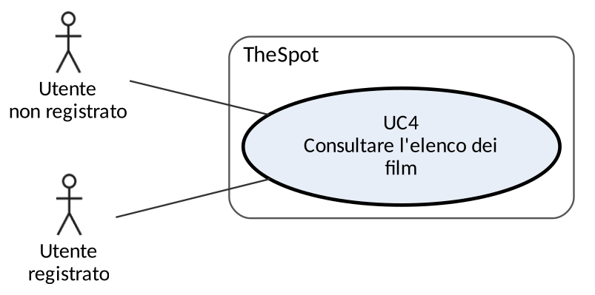
Figura 9 – Diagramma del caso d’uso UC4 Consultare l’elenco dei film
Nome | UC4 – Consultare l’elenco dei film
Attori partecipanti | Utente non registrato, Utente registrato
Condizione di ingresso | Questo caso d’uso inizia quando l’Attore apre la pagina iniziale di TheSpot oppure seleziona «Film in programmazione» dal menu. Non è richiesta l’autenticazione.
Flusso di eventi | 1. L’Attore apre la pagina iniziale o seleziona «Film in programmazione».  2. Il Sistema mostra l’elenco dei film in programmazione (Mock-up M1), cioè dei film con almeno uno spettacolo omple non annullato, indicando per ciascuno omple, genere e durata.
Condizione di uscita | L’Attore vede l’elenco dei film e può selezionarne uno per aprirne la scheda (UC5).
Eccezioni | E1 (passo 2) – Nessun film in programmazione. Il Sistema mostra il messaggio «Al momento non ci sono film in programmazione».
Requisiti speciali | L’elenco è mostrato entro 2 secondi (NRF21).
Requisiti tracciati | RF3

UC5 – Visualizzare la scheda di un film
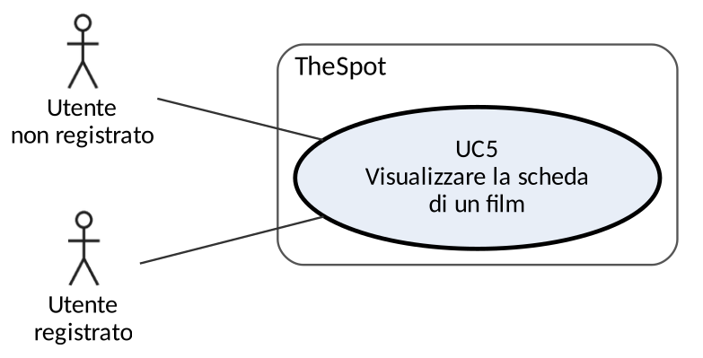
Figura 10 – Diagramma del caso d’uso UC5 Visualizzare la scheda di un film
Nome | UC5 – Visualizzare la scheda di un film
Attori partecipanti | Utente non registrato, Utente registrato
Condizione di ingresso | Questo caso d’uso inizia quando l’Attore, dall’elenco dei film (Mock-up M1), seleziona un film. Non è richiesta l’autenticazione.
Flusso di eventi | 1. L’Attore seleziona un film dall’elenco.  2. Il Sistema mostra la scheda del film (Mock-up M2) con omple, genere, durata, regista, anno di uscita e sinossi.  3. Il Sistema mostra, nella stessa pagina, gli spettacoli omple non annullati del film con data, ora di inizio, sala, omple intero e omple ridotto; per gli spettacoli con sconto mostra anche la percentuale e I prezzi scontati.
Condizione di uscita | L’Attore vede la scheda del film e può selezionare uno spettacolo per vederne la pianta (UC6).
Eccezioni | E1 (passo 3) – Nessuno spettacolo omple. Il Sistema mostra la scheda con il messaggio «Nessuno spettacolo programmato».
Requisiti speciali | La scheda è mostrata entro 2 secondi (NRF21).
Requisiti tracciati | RF4, RF5.1, RF5.2

UC6 – Visualizzare la pianta della sala
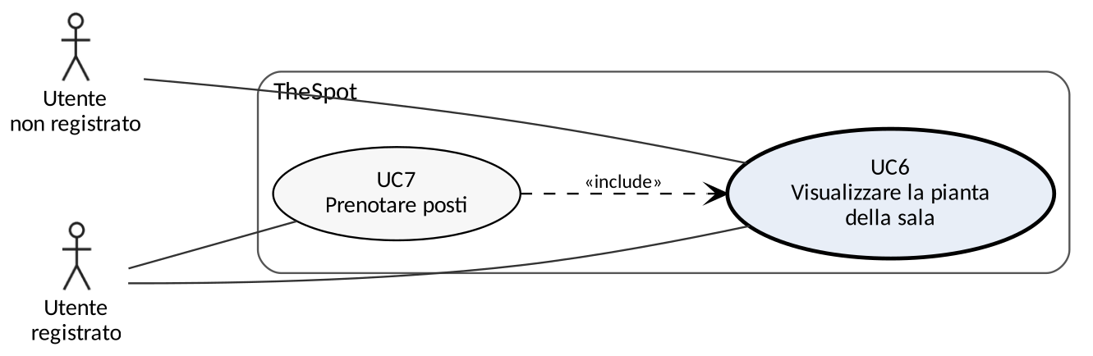
Figura 11 – Diagramma del caso d’uso UC6 Visualizzare la pianta della sala
Nome | UC6 – Visualizzare la pianta della sala
Attori partecipanti | Utente non registrato, Utente registrato
Relazioni | incluso da UC7
Condizione di ingresso | Questo caso d’uso inizia quando l’Attore, dalla scheda di un film (Mock-up M2), seleziona uno spettacolo non ancora iniziato e non annullato. È incluso dal caso d’uso UC7.
Flusso di eventi | 1. L’Attore seleziona uno spettacolo.  2. Il Sistema mostra la pianta della sala (Mock-up M5): I posti sono disposti per fila (lettera) e numero e ciascuno è contrassegnato come libero oppure occupato; I posti bloccati temporaneamente da un altro utente sono mostrati come occupati.  3. Il Sistema mostra in alto film, data, ora, sala e prezzi dello spettacolo.  4. Se l’Attore non è autenticato, il Sistema mostra il messaggio «Accedi per prenotare» e il omplete «Accedi» (UC2) al posto dei comandi di selezione.
Condizione di uscita | L’Attore vede la pianta con lo stato dei posti aggiornato al momento della richiesta.
Eccezioni | E1 (passo 1) – Spettacolo non più disponibile. Se nel frattempo lo spettacolo è iniziato o è stato annullato, il Sistema mostra il messaggio «Spettacolo non più disponibile» e torna alla scheda del film.
Requisiti speciali | La pianta è mostrata entro 2 secondi (NRF21).
Requisiti tracciati | RF6
Area: Prenotazioni
Questa area comprende I casi d’uso UC7, UC8, UC9, UC10, UC11.

UC7 – Prenotare posti
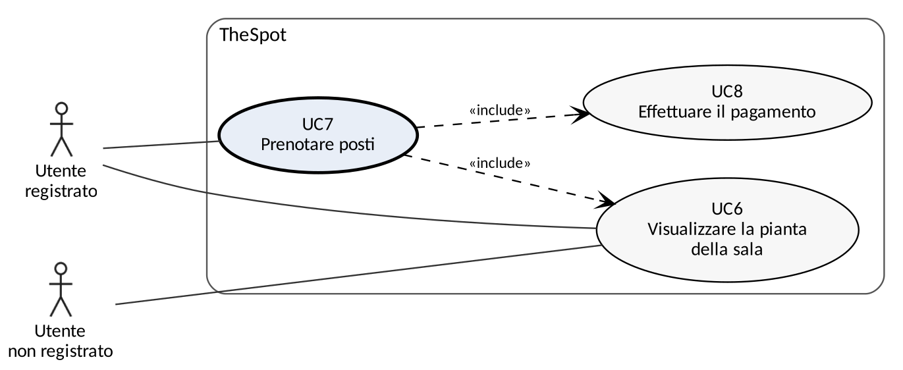
Figura 12 – Diagramma del caso d’uso UC7 Prenotare posti
Nome | UC7 – Prenotare posti
Attori partecipanti | Utente registrato
Relazioni | «include» UC6, UC8
Condizione di ingresso | Questo caso d’uso inizia quando l’Utente registrato, autenticato, si trova sulla scheda di un film (Mock-up M2) e lo spettacolo desiderato è programmato, non iniziato e non annullato.
Flusso di eventi | 1. L’Utente registrato seleziona uno spettacolo.  2. Il Sistema mostra la pianta della sala («include» UC6 Visualizzare la pianta della sala).  3. L’Utente registrato seleziona uno o più posti liberi.  4. Il Sistema evidenzia I posti selezionati e, per ciascuno, chiede la tipologia di biglietto (intero o ridotto), proponendo «Intero».  5. L’Utente registrato indica la tipologia per ciascun posto e seleziona «Procedi».  6. Il Sistema calcola l’importo totale come somma dei prezzi dei posti secondo la tipologia, applica l’eventuale sconto dello spettacolo e mostra il riepilogo (Mock-up M6): film, data, ora, sala, posti con tipologia e omple, sconto e omple totale.  7. L’Utente registrato seleziona «Conferma e paga».  8. Il Sistema verifica che lo spettacolo non sia iniziato né annullato e che tutti I posti selezionati siano ancora liberi.  9. Il Sistema blocca I posti selezionati per 10 minuti, rendendoli non selezionabili dagli altri utenti.  10. Il Sistema avvia il pagamento («include» UC8 Effettuare il pagamento).
Condizione di uscita | Al termine di UC8 con esito omplete la prenotazione è in stato «attiva», ha un codice univoco, un biglietto per ciascun posto e compare in «Le mie prenotazioni»; I posti risultano occupati.
Eccezioni | E1 (passo 5) – Nessun posto selezionato. Il omplete «Procedi» non è attivo finché non è selezionato almeno un posto; se la richiesta arriva comunque al Sistema, questo la rifiuta con il messaggio «Selezionare almeno un posto». Il caso d’uso riprende dal passo 3.  E2 (passo 7) – Modifica della selezione. L’Utente registrato seleziona «Modifica»: il Sistema torna alla pianta mantenendo la selezione. Il caso d’uso riprende dal passo 3.  E3 (passo 8) – Posti non più disponibili. Se anche un solo posto è stato nel frattempo prenotato o bloccato da un altro utente, il Sistema rifiuta l’intera prenotazione, indica I posti non più disponibili e mostra la pianta aggiornata. Il caso d’uso riprende dal passo 3.  E4 (passo 8) – Spettacolo iniziato o annullato. Il Sistema rifiuta la prenotazione con un messaggio che ne indica il omple e torna alla scheda del film.  E5 (passo 1-7) – Rinuncia. L’Utente registrato seleziona «Annulla»: il Sistema torna alla scheda del film senza bloccare alcun posto.  E6 (passo 1-7) – Sessione scaduta. Il Sistema chiede un nuovo login (UC2); la selezione non confermata va persa.
Requisiti speciali | Due prenotazioni simultanee non possono ottenere lo stesso posto (NRF4).  La prenotazione è completabile in non più di 6 passaggi a partire dall’elenco dei film (NRF15).
Requisiti tracciati | RF7.1, RF7.2, RF8, RF26, RF27, RF28.1, RF28.2, RF28.3, RF29, RF37

UC8 – Effettuare il pagamento
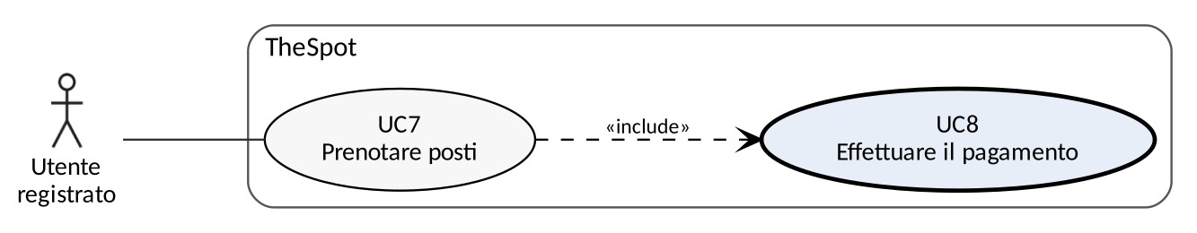
Figura 13 – Diagramma del caso d’uso UC8 Effettuare il pagamento
Nome | UC8 – Effettuare il pagamento
Attori partecipanti | Utente registrato
Relazioni | incluso da UC7
Condizione di ingresso | Questo caso d’uso inizia quando il caso d’uso UC7 lo include al passo 10. I posti selezionati sono bloccati per l’Utente registrato da meno di 10 minuti.
Flusso di eventi | 1. Il Sistema mostra la schermata di pagamento (Mock-up M7) con l’importo totale, il tempo residuo del blocco e I campi della Tabella TC3.  2. L’Utente registrato inserisce intestatario, numero della carta, data di scadenza e CVV e seleziona «Paga».  3. Il Sistema verifica che I campi rispettino il formato atteso (Tabella TC3).  4. Il Sistema inoltra I dati al modulo di pagamento simulato e ne riceve l’esito.  5. Con esito omplete il Sistema, in un’unica operazione atomica: registra la prenotazione in stato «attiva» con codice univoco; genera per ciascun posto un biglietto digitale in stato «valido» con codice univoco; segna I posti come occupati e rimuove il blocco; registra il pagamento conservando al più le ultime quattro cifre della carta.  6. Il Sistema mostra la schermata di conferma (Mock-up M8) con il codice della prenotazione e I codici dei biglietti.
Condizione di uscita | La prenotazione è «attiva» ed è omplet in «Le mie prenotazioni» con I omplete biglietti.
Eccezioni | E1 (passo 3) – Campi non conformi. Il Sistema evidenzia in rosso I campi non conformi con il formato atteso; il blocco dei posti resta attivo. Il caso d’uso riprende dal passo 2.  E2 (passo 4) – Pagamento rifiutato. Il modulo simulato restituisce esito omplete: il Sistema mostra il messaggio «Pagamento non riuscito» con la causa, non registra alcuna prenotazione e mantiene il blocco fino alla sua scadenza. Il caso d’uso riprende dal passo 2.  E3 (passo 1-4) – Tempo omplet. Allo scadere dei 10 minuti il Sistema rilascia I posti, rifiuta un eventuale pagamento ompletee, mostra il messaggio «Tempo per il pagamento omplet» e la pianta aggiornata (UC6).  E4 (passo 2) – Rinuncia. L’Utente registrato seleziona «Annulla»: il Sistema rilascia I posti e torna alla scheda del film.  E5 (passo 5) – Errore durante la registrazione. Il Sistema annulla l’intera operazione: non registra prenotazione, biglietti né pagamento e mostra un messaggio di errore (NRF6).
Requisiti speciali | Pagamento ed omplete dei biglietti si completano entro 5 secondi (NRF22).  I dati della carta sono trasmessi su canale cifrato (NRF18); numero omplete e CVV non sono memorizzati (NRF13).  I codici sono univoci e non prevedibili (NRF14).
Requisiti tracciati | RF9.1, RF9.2, RF10.1, RF30, RF36, RF38

UC9 – Visualizzare le proprie prenotazioni
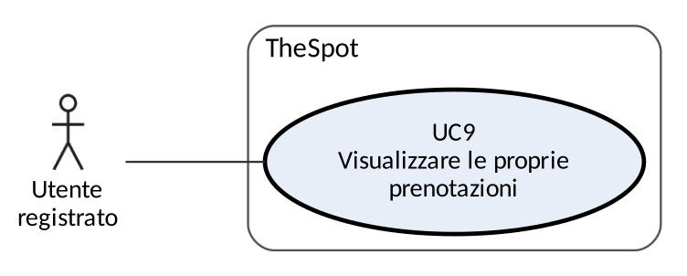
Figura 14 – Diagramma del caso d'uso UC9 Visualizzare le proprie prenotazioni
Nome | UC9 – Visualizzare le proprie prenotazioni
Attori partecipanti | Utente registrato
Condizione di ingresso | Questo caso d'uso inizia quando l'Utente registrato, autenticato, seleziona «Le mie prenotazioni» dal menu.
Flusso di eventi | 1. L'Utente registrato seleziona «Le mie prenotazioni».  2. Il Sistema mostra l'elenco delle prenotazioni dell'utente, dalla più recente (Mock-up M9), con codice, film, data, ora, sala, posti con tipologia, importo pagato e stato (attiva, annullata, annullata dal cinema).  3. Per ciascuna prenotazione il Sistema mostra il comando «Biglietti» (UC10) e, se la prenotazione è attiva e lo spettacolo non è iniziato, il comando «Annulla prenotazione» (UC11).
Condizione di uscita | L'Utente registrato vede le proprie prenotazioni con lo stato aggiornato.
Eccezioni | E1 (passo 2) – Nessuna prenotazione. Il Sistema mostra il messaggio «Non hai ancora effettuato prenotazioni».
Requisiti speciali | Ogni utente vede soltanto le proprie prenotazioni (NRF11).
Requisiti tracciati | RF11

UC10 – Visualizzare I biglietti di una prenotazione
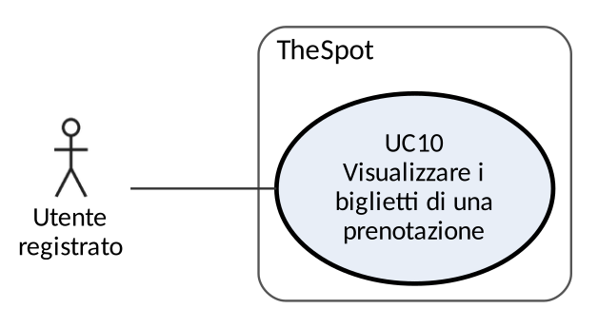
Figura 15 – Diagramma del caso d’uso UC10 Visualizzare I biglietti di una prenotazione
Nome | UC10 – Visualizzare I biglietti di una prenotazione
Attori partecipanti | Utente registrato
Condizione di ingresso | Questo caso d’uso inizia quando l’Utente registrato, nella pagina «Le mie prenotazioni» (Mock-up M9), seleziona «Biglietti» su una prenotazione.
Flusso di eventi | 1. L’Utente registrato seleziona «Biglietti».  2. Il Sistema mostra (Mock-up M10), per ciascun biglietto della prenotazione: codice, film, data, ora, sala, posto, tipologia e stato (valido, utilizzato, annullato).
Condizione di uscita | L’Utente registrato vede I codici da mostrare all’ingresso della sala.
Eccezioni | E1 (passo 1) – Prenotazione di un altro utente. Se la richiesta riguarda una prenotazione non appartenente all’utente, il Sistema nega l’accesso con un messaggio (NRF11).
Requisiti speciali | I biglietti sono consultabili in qualsiasi momento, anche dopo l’annullamento (in tal caso con stato «annullato»).
Requisiti tracciati | RF10.2

UC11 – Annullare una prenotazione
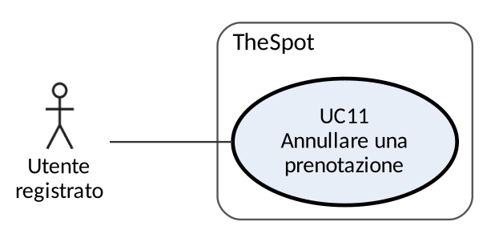
Figura 16 – Diagramma del caso d’uso UC11 Annullare una prenotazione
Nome | UC11 – Annullare una prenotazione
Attori partecipanti | Utente registrato
Condizione di ingresso | Questo caso d’uso inizia quando l’Utente registrato, nella pagina «Le mie prenotazioni» (Mock-up M9), seleziona «Annulla prenotazione» su una prenotazione attiva il cui spettacolo non è ancora iniziato.
Flusso di eventi | 1. L’Utente registrato seleziona «Annulla prenotazione».  2. Il Sistema chiede conferma (Mock-up M11) mostrando codice, film, data, ora, posti e mport che sarà rimborsato.  3. L’Utente registrato conferma.  4. Il Sistema verifica che la prenotazione sia ancora attiva e che lo spettacolo non sia iniziato.  5. Il Sistema, in un’unica operazione atomica, imposta la prenotazione su «annullata», imposta I biglietti su «annullato», rende di nuovo liberi I posti e registra il rimborso dell’importo pagato tramite il modulo di pagamento simulato.  6. Il Sistema mostra il messaggio «Prenotazione annullata, mport rimborsato» e l’elenco aggiornato (Mock-up M9).
Condizione di uscita | La prenotazione è «annullata», I biglietti non sono più validi, I posti sono di nuovo prenotabili e l’importo risulta rimborsato.
Eccezioni | E1 (passo 3) – Rinuncia. L’Utente registrato seleziona «Indietro»: il Sistema non modifica la prenotazione.  E2 (passo 4) – Spettacolo iniziato. Il Sistema rifiuta l’annullamento con il messaggio «Lo spettacolo è già iniziato».  E3 (passo 4) – Prenotazione non più attiva. Se nel frattempo la prenotazione è stata annullata dal cinema, il Sistema lo segnala e mostra l’elenco aggiornato.  E4 (passo 5) – Errore durante l’annullamento. Il Sistema non applica alcuna modifica e mostra un messaggio di errore (NRF6).
Requisiti speciali | L’annullamento riguarda l’intera prenotazione.  Un utente non può annullare prenotazioni di altri utenti (NRF11).
Requisiti tracciati | RF12, RF33.1, RF33.2, RF33.3

Area: Controllo accessi
Questa area comprende I casi d’uso UC12, UC13.

UC12 – Verificare un biglietto
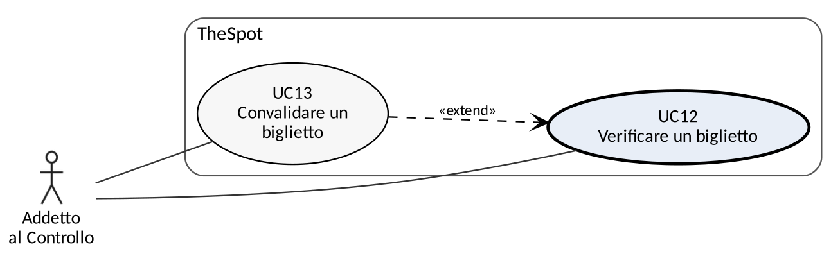
Figura 17 – Diagramma del caso d’uso UC12 Verificare un biglietto
Nome | UC12 – Verificare un biglietto
Attori partecipanti | Addetto al Controllo
Condizione di ingresso | Questo caso d’uso inizia quando l’Addetto al Controllo, autenticato, si trova nella pagina «Controllo biglietti» (Mock-up M12) e uno spettatore gli mostra il codice di un biglietto.
Flusso di eventi | 1. L’Addetto al Controllo digita il codice del biglietto e seleziona «Verifica».  2. Il Sistema verifica che il codice rispetti il formato atteso (Tabella TC4).  3. Il Sistema cerca il biglietto corrispondente al codice.  4. Il Sistema determina l’esito della verifica secondo la Tabella TE1.  5. Il Sistema mostra l’esito in modo chiaramente distinguibile (verde se valido, rosso altrimenti) insieme a film, data, ora, sala, posto e tipologia (Mock-up M12, M13). Se l’esito è «Valido» mostra il ommando «Convalida» (punto di estensione «Convalida»).
Condizione di uscita | L’Addetto al Controllo vede l’esito della verifica; lo stato del biglietto non cambia.
Eccezioni | E1 (passo 2) – Formato non conforme. Il Sistema evidenzia in rosso il campo codice con il formato atteso. Il caso d’uso riprende dal passo 1.  E2 (passo 3) – Codice inesistente. Il Sistema mostra in rosso l’esito «Codice non riconosciuto». Il caso d’uso riprende dal passo 1.
Requisiti speciali | L’esito è mostrato entro 1 secondo (NRF23) e in modo immediatamente distinguibile (NRF3).
Requisiti tracciati | RF14, RF15.1, RF15.2

Tabella TC4 – Campo della pagina Controllo biglietti
Campo | Obbl. | Formato atteso | Esempio
Codice biglietto | Sì | 10 caratteri alfanumerici (lettere maiuscole e cifre); le egistrar sono convertite in maiuscole | K7M2Q9X4TB

Tabella TE1 – Esiti della verifica di un biglietto
Esito mostrato | Condizione | Colore | Convalida
Valido | Biglietto in stato «valido» egistra a uno spettacolo della data odierna | Verde | Consentita
Già utilizzato | Biglietto in stato «utilizzato» | Rosso | Non consentita
Annullato | Biglietto in stato «annullato» (prenotazione annullata dall’utente o dal cinema) | Rosso | Non consentita
Non valido per oggi | Biglietto in stato «valido» egistra a uno spettacolo di una data diversa da quella odierna | Rosso | Non consentita
Codice non riconosciuto | Nessun biglietto con il codice inserito | Rosso | Non consentita

UC13 – Convalidare un biglietto
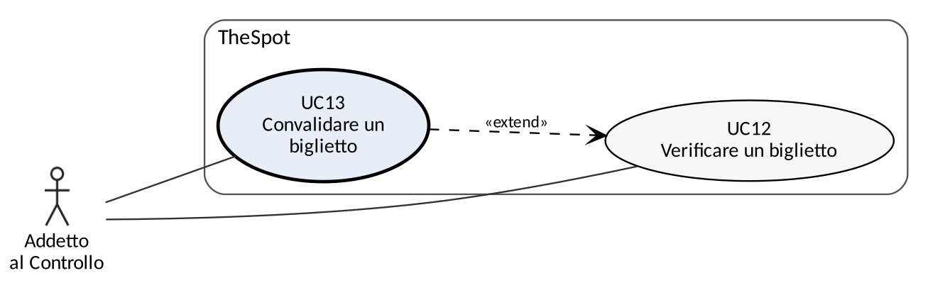
Figura 18 – Diagramma del caso d’uso UC13 Convalidare un biglietto
Nome | UC13 – Convalidare un biglietto
Attori partecipanti | Addetto al Controllo
Relazioni | «extend» UC12
Condizione di ingresso | Questo caso d’uso estende UC12 nel punto di estensione «Convalida» (passo 5): inizia quando la verifica ha dato esito «Valido» e l’Addetto al Controllo seleziona «Convalida».
Flusso di eventi | 1. L’Addetto al Controllo seleziona «Convalida».  2. Il Sistema verifica di nuovo, in modo atomico, che il biglietto sia in stato «valido» e egistra a uno spettacolo della data egistr.  3. Il Sistema imposta lo stato del biglietto su «utilizzato» e registra data e ora della convalida.  4. Il Sistema mostra il messaggio «Biglietto convalidato» e svuota il campo codice per il controllo egistrar.
Condizione di uscita | Il biglietto è «utilizzato» e non può essere convalidato di nuovo; l’ingresso è conteggiato nelle statistiche.
Eccezioni | E1 (passo 2) – Biglietto già convalidato. Se nel frattempo il biglietto è stato convalidato da un’altra postazione, il Sistema mostra l’esito «Già utilizzato» e non modifica nulla (NRF5).  E2 (passo 2) – Biglietto annullato. Se nel frattempo il biglietto è stato annullato, il Sistema mostra l’esito «Annullato» e non modifica nulla.
Requisiti speciali | Lo stesso codice non può essere convalidato due volte, anche con richieste simultanee (NRF5).  La convalida si completa entro 1 secondo (NRF23).
Requisiti tracciati | RF16, RF31.1, RF31.2, RF31.3
Area: Amministrazione
Questa area comprende I casi d’uso UC14, UC15, UC16, UC17, UC18, UC19, UC20, UC21, UC22, UC23, UC24, UC25.

UC14 – Inserire un film
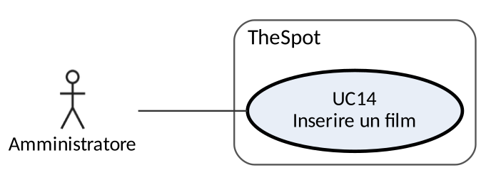
Figura 19 – Diagramma del caso d’uso UC14 Inserire un film
Nome | UC14 – Inserire un film
Attori partecipanti | Amministratore
Condizione di ingresso | Questo caso d’uso inizia quando l’Amministratore, autenticato, si trova nella pagina «Gestione film» dell’area riservata.
Flusso di eventi | 1. L’Amministratore seleziona «Nuovo film».  2. Il Sistema mostra il modulo del film (Mock-up M16) con I campi della Tabella TC5.  3. L’Amministratore compila egist, genere, durata, regista, anno di uscita e sinossi e seleziona «Salva».  4. Il Sistema verifica che I campi rispettino il formato atteso (Tabella TC5).  5. Il Sistema registra il film e mostra un messaggio di conferma e l’elenco dei film aggiornato.
Condizione di uscita | Il film è registrato e può essere usato per programmare spettacoli.
Eccezioni | E1 (passo 4) – Campi non conformi. Il Sistema evidenzia in rosso I campi non conformi con il formato atteso. Il caso d’uso riprende dal passo 3.  E2 (passo 3) – Rinuncia. L’Amministratore seleziona «Annulla»: il Sistema torna all’elenco senza egistrar nulla.
Requisiti speciali | L’inserimento non richiede modifiche al codice (NRF8).
Requisiti tracciati | RF18.1

Tabella TC5 – Campi del modulo film
Campo | Obbl. | Formato atteso | Esempio
Titolo | Sì | Da 1 a 100 caratteri | Notte a Venezia
Genere | Sì | Da 2 a 30 caratteri | Drammatico
Durata | Sì | Numero intero di minuti, da 1 a 300 | 118
Regista | Sì | Da 2 a 60 caratteri | Giulia Ferri
Anno di uscita | Sì | Quattro cifre, non successivo all'anno corrente più uno | 2026
Sinossi | Sì | Da 1 a 1000 caratteri | Una notte di Carnevale…

UC15 – Modificare un film
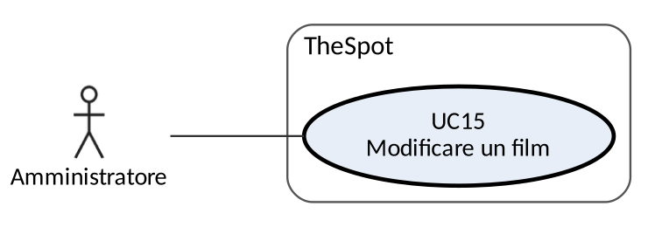
Figura 20 – Diagramma del caso d'uso UC15 Modificare un film
Nome | UC15 – Modificare un film
Attori partecipanti | Amministratore
Condizione di ingresso | Questo caso d'uso inizia quando l'Amministratore, nella pagina «Gestione film», seleziona «Modifica» su un film.
Flusso di eventi | 1. L'Amministratore seleziona «Modifica» su un film.  2. Il Sistema mostra il modulo del film (Mock-up M16) precompilato con i dati attuali.  3. L'Amministratore modifica uno o più campi e seleziona «Salva».  4. Il Sistema verifica che i campi rispettino il formato atteso (Tabella TC5).  5. Se la durata è cambiata, il Sistema verifica che i nuovi orari di fine non rendano sovrapposti spettacoli futuri del film con altri spettacoli nella stessa sala.  6. Il Sistema aggiorna il film e mostra un messaggio di conferma.
Condizione di uscita | I dati del film sono aggiornati e visibili nella scheda del film.
Eccezioni | E1 (passo 4) – Campi non conformi. Il Sistema evidenzia in rosso i campi non conformi. Il caso d'uso riprende dal passo 3.  E2 (passo 5) – Sovrapposizione causata dalla nuova durata. Il Sistema rifiuta la modifica, evidenzia in rosso il campo durata e indica gli spettacoli in conflitto. Il caso d'uso riprende dal passo 3.  E3 (passo 3) – Rinuncia. L'Amministratore seleziona «Annulla»: il Sistema non modifica il film.
Requisiti speciali | Nessuno.
Requisiti tracciati | RF18.2, RF32

UC16 – Rimuovere un film
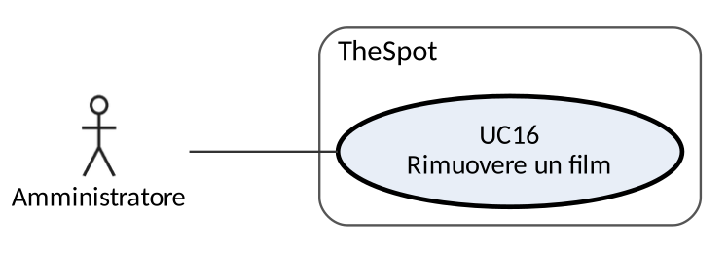
Figura 21 – Diagramma del caso d'uso UC16 Rimuovere un film
Nome | UC16 – Rimuovere un film
Attori partecipanti | Amministratore
Condizione di ingresso | Questo caso d'uso inizia quando l'Amministratore, nella pagina «Gestione film», seleziona «Rimuovi» su un film.
Flusso di eventi | 1. L'Amministratore seleziona «Rimuovi» su un film.  2. Il Sistema verifica che non esistano spettacoli futuri non annullati del film.  3. Il Sistema chiede conferma della rimozione.  4. L'Amministratore conferma.  5. Il Sistema rimuove il film dal catalogo, mantenendo i dati degli spettacoli già svolti per le statistiche, e mostra l'elenco aggiornato.
Condizione di uscita | Il film non è più presente nel catalogo né selezionabile per nuovi spettacoli.
Eccezioni | E1 (passo 2) – Spettacoli futuri programmati. Il Sistema rifiuta la rimozione con il messaggio «Il film ha spettacoli futuri programmati» e ne mostra l'elenco.  E2 (passo 4) – Rinuncia. L'Amministratore seleziona «Indietro»: il Sistema non rimuove il film.
Requisiti speciali | Nessuno.
Requisiti tracciati | RF18.3, RF35.1

UC17 – Inserire una sala
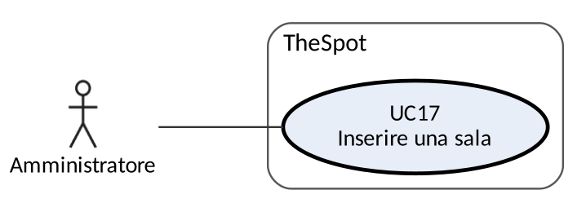
Figura 22 – Diagramma del caso d'uso UC17 Inserire una sala
Nome | UC17 – Inserire una sala
Attori partecipanti | Amministratore
Condizione di ingresso | Questo caso d'uso inizia quando l'Amministratore, autenticato, si trova nella pagina «Gestione sale» dell'area riservata.
Flusso di eventi | 1. L'Amministratore seleziona «Nuova sala».  2. Il Sistema mostra il modulo della sala (Mock-up M17) con i campi della Tabella TC6.  3. L'Amministratore compila nome della sala, numero di file e numero di posti per fila e seleziona «Salva».  4. Il Sistema verifica che i campi rispettino il formato atteso (Tabella TC6) e che il nome non sia già usato da un'altra sala.  5. Il Sistema registra la sala, genera i posti identificati da fila (lettera, a partire da A) e numero (a partire da 1) e mostra un messaggio di conferma.
Condizione di uscita | La sala e i suoi posti sono registrati e la sala è selezionabile per programmare spettacoli.
Eccezioni | E1 (passo 4) – Campi non conformi. Il Sistema evidenzia in rosso i campi non conformi. Il caso d'uso riprende dal passo 3.  E2 (passo 4) – Nome già usato. Il Sistema evidenzia in rosso il campo nome con il messaggio «Esiste già una sala con questo nome». Il caso d'uso riprende dal passo 3.  E3 (passo 3) – Rinuncia. L'Amministratore seleziona «Annulla»: il Sistema non registra la sala.
Requisiti speciali | Nessuno.
Requisiti tracciati | RF19.1, RF19.2

UC18 – Modificare una sala
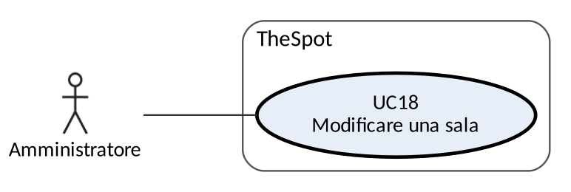
Figura 23 – Diagramma del caso d’uso UC18 Modificare una sala
Nome | UC18 – Modificare una sala
Attori partecipanti | Amministratore
Condizione di ingresso | Questo caso d’uso inizia quando l’Amministratore, nella pagina «Gestione sale», seleziona «Modifica» su una sala.
Flusso di eventi | 1. L’Amministratore seleziona «Modifica» su una sala.  2. Il Sistema mostra il modulo della sala (Mock-up M17) precompilato.  3. L’Amministratore modifica uno o più campi e seleziona «Salva».  4. Il Sistema verifica che I campi rispettino il formato atteso (Tabella TC6) e che il nome non sia già usato.  5. Se sono cambiati il numero di file o di posti per fila, il Sistema verifica che non esistano prenotazioni attive per spettacoli isibl nella sala.  6. Il Sistema aggiorna la sala, rigenera I posti se la struttura è cambiata e mostra un messaggio di conferma.
Condizione di uscita | I dati della sala sono aggiornati.
Eccezioni | E1 (passo 4) – Campi non conformi o nome già usato. Il Sistema evidenzia in rosso I campi errati. Il caso d’uso riprende dal passo 3.  E2 (passo 5) – Prenotazioni attive. Il Sistema rifiuta la modifica della struttura con il messaggio «La sala ha prenotazioni attive per spettacoli isibl». Il caso d’uso riprende dal passo 3.  E3 (passo 3) – Rinuncia. L’Amministratore seleziona «Annulla»: il Sistema non modifica la sala.
Requisiti speciali | Nessuno.
Requisiti tracciati | RF19.3, RF40

UC19 – Rimuovere una sala
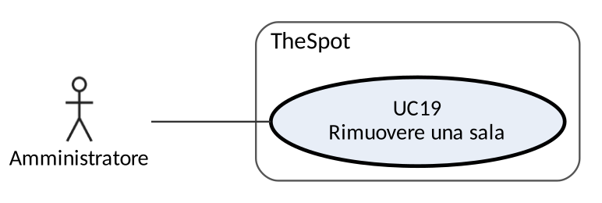
Figura 24 – Diagramma del caso d’uso UC19 Rimuovere una sala
Nome | UC19 – Rimuovere una sala
Attori partecipanti | Amministratore
Condizione di ingresso | Questo caso d’uso inizia quando l’Amministratore, nella pagina «Gestione sale», seleziona «Rimuovi» su una sala.
Flusso di eventi | 1. L’Amministratore seleziona «Rimuovi» su una sala.  2. Il Sistema verifica che non esistano spettacoli isibl non annullati nella sala.  3. Il Sistema chiede conferma della rimozione.  4. L’Amministratore conferma.  5. Il Sistema rimuove la sala, mantenendo I dati degli spettacoli già svolti per le statistiche, e mostra l’elenco aggiornato.
Condizione di uscita | La sala non è più selezionabile per nuovi spettacoli.
Eccezioni | E1 (passo 2) – Spettacoli isibl isibleatic. Il Sistema rifiuta la rimozione con il messaggio «La sala ha spettacoli isibl isibleatic» e ne mostra l’elenco.  E2 (passo 4) – Rinuncia. L’Amministratore seleziona «Indietro»: il Sistema non rimuove la sala.
Requisiti speciali | Nessuno.
Requisiti tracciati | RF19.4, RF35.2

UC20 – Programmare uno spettacolo
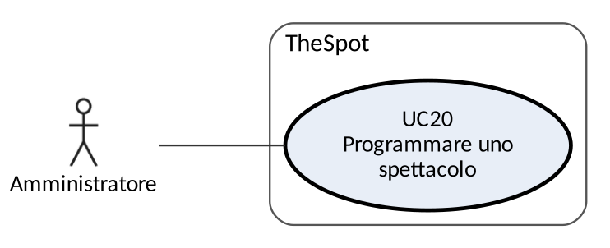
Figura 25 – Diagramma del caso d’uso UC20 Programmare uno spettacolo
Nome | UC20 – Programmare uno spettacolo
Attori partecipanti | Amministratore
Condizione di ingresso | Questo caso d’uso inizia quando l’Amministratore, autenticato, si trova nella pagina «Gestione spettacoli» dell’area riservata (Mock-up M14). Esistono almeno un film e una sala.
Flusso di eventi | 1. L’Amministratore seleziona «Nuovo spettacolo».  2. Il Sistema mostra il modulo dello spettacolo (Mock-up M15) con I campi della Tabella TC7; film e sala si scelgono da elenchi.  3. L’Amministratore compila film, sala, data, ora di inizio, isibl intero e isibl ridotto e seleziona «Salva».  4. Il Sistema verifica che I campi rispettino il formato atteso (Tabella TC7).  5. Il Sistema verifica che nella sala non esista un altro spettacolo non annullato il cui intervallo (dall’ora di inizio all’ora di inizio più la durata del film) si sovrapponga a quello del nuovo spettacolo.  6. Il Sistema registra lo spettacolo in stato «programmato», senza sconto, e mostra un messaggio di conferma; lo spettacolo è subito isible e prenotabile.
Condizione di uscita | Lo spettacolo è programmato e compare nella scheda del film.
Eccezioni | E1 (passo 4) – Campi non conformi. Il Sistema evidenzia in rosso I campi non conformi (ad esempio una data passata). Il caso d’uso riprende dal passo 3.  E2 (passo 5) – Spettacolo sovrapposto. Il Sistema evidenzia in rosso sala, data e ora e indica lo spettacolo in conflitto (Mock-up M15). Il caso d’uso riprende dal passo 3.  E3 (passo 3) – Rinuncia. L’Amministratore seleziona «Annulla»: il Sistema non registra lo spettacolo.
Requisiti speciali | Lo spettacolo è prenotabile senza modifiche al codice (NRF8).
Requisiti tracciati | RF20, RF32

UC21 – Modificare uno spettacolo
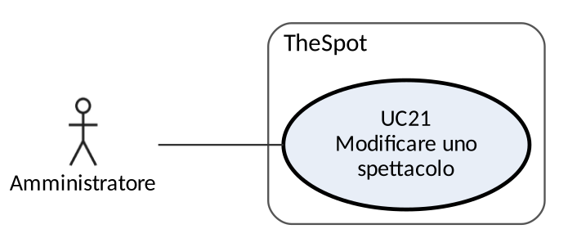
Figura 26 – Diagramma del caso d'uso UC21 Modificare uno spettacolo
Nome | UC21 – Modificare uno spettacolo
Attori partecipanti | Amministratore
Condizione di ingresso | Questo caso d'uso inizia quando l'Amministratore, nella pagina «Gestione spettacoli» (Mock-up M14), seleziona «Modifica» su uno spettacolo programmato non ancora iniziato.
Flusso di eventi | 1. L'Amministratore seleziona «Modifica» su uno spettacolo.  2. Il Sistema mostra il modulo dello spettacolo (Mock-up M15) precompilato; il film non è modificabile.  3. L'Amministratore modifica uno o più campi tra sala, data, ora di inizio, prezzo intero e prezzo ridotto e seleziona «Salva».  4. Il Sistema verifica che i campi rispettino il formato atteso (Tabella TC7).  5. Se sono cambiati sala, data o ora, il Sistema verifica che lo spettacolo non abbia prenotazioni attive e che il nuovo intervallo non si sovrapponga ad altri spettacoli nella stessa sala.  6. Il Sistema aggiorna lo spettacolo e mostra un messaggio di conferma; i nuovi prezzi valgono solo per le prenotazioni successive.
Condizione di uscita | Lo spettacolo è aggiornato; le prenotazioni già attive mantengono l'importo pagato.
Eccezioni | E1 (passo 4) – Campi non conformi. Il Sistema evidenzia in rosso i campi non conformi. Il caso d'uso riprende dal passo 3.  E2 (passo 5) – Prenotazioni attive. Il Sistema rifiuta la modifica di sala, data e ora con il messaggio «Lo spettacolo ha prenotazioni attive: è possibile modificare solo i prezzi». Il caso d'uso riprende dal passo 3.  E3 (passo 5) – Spettacolo sovrapposto. Il Sistema evidenzia in rosso sala, data e ora e indica lo spettacolo in conflitto. Il caso d'uso riprende dal passo 3.  E4 (passo 3) – Rinuncia. L'Amministratore seleziona «Annulla»: il Sistema non modifica lo spettacolo.
Requisiti speciali | Nessuno.
Requisiti tracciati | RF21.1, RF21.2, RF32

UC22 – Applicare uno sconto
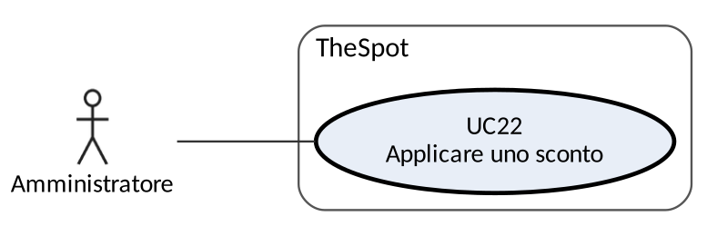
Figura 27 – Diagramma del caso d'uso UC22 Applicare uno sconto
Nome | UC22 – Applicare uno sconto
Attori partecipanti | Amministratore
Condizione di ingresso | Questo caso d'uso inizia quando l'Amministratore, nella pagina «Gestione spettacoli» (Mock-up M14), seleziona «Sconto» su uno spettacolo programmato non ancora iniziato.
Flusso di eventi | 1. L'Amministratore seleziona «Sconto» su uno spettacolo.  2. Il Sistema mostra il campo percentuale di sconto (Tabella TC8) con il valore attuale.  3. L'Amministratore inserisce la percentuale e seleziona «Salva».  4. Il Sistema verifica che il valore rispetti il formato atteso (Tabella TC8).  5. Il Sistema registra lo sconto e mostra i prezzi intero e ridotto scontati; gli utenti vedono i prezzi scontati nella scheda del film.
Condizione di uscita | Lo sconto si applica alle nuove prenotazioni dello spettacolo; quelle già attive non cambiano.
Eccezioni | E1 (passo 4) – Valore non conforme. Il Sistema evidenzia in rosso il campo con il formato atteso. Il caso d'uso riprende dal passo 3.  E2 (passo 3) – Rinuncia. L'Amministratore seleziona «Annulla»: lo sconto resta invariato.
Requisiti speciali | Una percentuale pari a 0 rimuove lo sconto.
Requisiti tracciati | RF22

UC23 – Annullare uno spettacolo
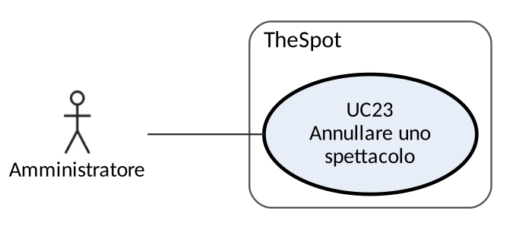
Figura 28 – Diagramma del caso d'uso UC23 Annullare uno spettacolo
Nome | UC23 – Annullare uno spettacolo
Attori partecipanti | Amministratore
Condizione di ingresso | Questo caso d'uso inizia quando l'Amministratore, nella pagina «Gestione spettacoli» (Mock-up M14) o nella pagina delle prenotazioni di uno spettacolo (Mock-up M18), seleziona «Annulla spettacolo» su uno spettacolo programmato non ancora iniziato.
Flusso di eventi | 1. L'Amministratore seleziona «Annulla spettacolo».  2. Il Sistema chiede conferma indicando il numero di prenotazioni attive coinvolte e l'importo complessivo da rimborsare.  3. L'Amministratore conferma.  4. Il Sistema verifica che lo spettacolo non sia iniziato né già annullato.  5. Il Sistema, in un'unica operazione atomica, imposta lo spettacolo su «annullato», imposta le sue prenotazioni attive su «annullata dal cinema», imposta i relativi biglietti su «annullato» e registra il rimborso di ciascuna prenotazione.  6. Il Sistema mostra un messaggio di conferma; lo spettacolo non è più visibile né prenotabile e gli utenti vedono lo stato aggiornato in «Le mie prenotazioni».
Condizione di uscita | Lo spettacolo è «annullato» e tutte le sue prenotazioni sono «annullate dal cinema» e rimborsate.
Eccezioni | E1 (passo 3) – Rinuncia. L'Amministratore seleziona «Indietro»: il Sistema non modifica lo spettacolo.  E2 (passo 4) – Spettacolo iniziato o già annullato. Il Sistema rifiuta l'operazione con un messaggio che ne indica il motivo.  E3 (passo 5) – Errore durante l'annullamento. Il Sistema non applica alcuna modifica e mostra un messaggio di errore (NRF6).
Requisiti speciali | L'operazione è atomica (NRF6).
Requisiti tracciati | RF23, RF34.1, RF34.2, RF34.3

UC24 – Visualizzare le prenotazioni di uno spettacolo
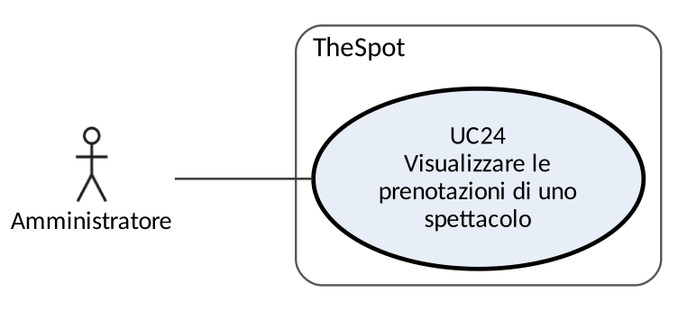
Figura 29 – Diagramma del caso d'uso UC24 Visualizzare le prenotazioni di uno spettacolo
Nome | UC24 – Visualizzare le prenotazioni di uno spettacolo
Attori partecipanti | Amministratore
Condizione di ingresso | Questo caso d'uso inizia quando l'Amministratore, nella pagina «Gestione spettacoli» (Mock-up M14), seleziona «Prenotazioni» su uno spettacolo.
Flusso di eventi | 1. L'Amministratore seleziona «Prenotazioni» su uno spettacolo.  2. Il Sistema mostra (Mock-up M18) i dati dello spettacolo e l'elenco delle sue prenotazioni con codice, nome e cognome dell'utente, posti con tipologia, importo e stato.
Condizione di uscita | L'Amministratore vede le prenotazioni dello spettacolo e può annullarlo (UC23).
Eccezioni | E1 (passo 2) – Nessuna prenotazione. Il Sistema mostra il messaggio «Nessuna prenotazione per questo spettacolo».
Requisiti speciali | Nessuno.
Requisiti tracciati | RF24

UC25 – Visualizzare le statistiche
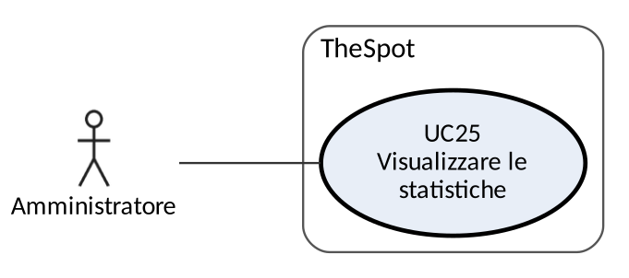
Figura 30 – Diagramma del caso d'uso UC25 Visualizzare le statistiche
Nome | UC25 – Visualizzare le statistiche
Attori partecipanti | Amministratore
Condizione di ingresso | Questo caso d'uso inizia quando l'Amministratore, autenticato, seleziona «Statistiche» nel menu dell'area riservata.
Flusso di eventi | 1. L'Amministratore seleziona «Statistiche».  2. Il Sistema mostra il modulo di selezione (Mock-up M19) con i campi della Tabella TC9.  3. L'Amministratore indica data di inizio, data di fine e raggruppamento (per film o per spettacolo) e seleziona «Mostra».  4. Il Sistema verifica che i campi rispettino il formato atteso (Tabella TC9).  5. Il Sistema calcola, per ciascun film o spettacolo con spettacoli nel periodo, i biglietti venduti, gli incassi e gli ingressi convalidati e li mostra in una tabella con i totali (Mock-up M19).
Condizione di uscita | L'Amministratore vede le statistiche di vendita e affluenza del periodo.
Eccezioni | E1 (passo 4) – Periodo non valido. Il Sistema evidenzia in rosso i campi errati (ad esempio data di fine precedente alla data di inizio). Il caso d'uso riprende dal passo 3.  E2 (passo 5) – Nessun dato. Il Sistema mostra il messaggio «Nessuno spettacolo nel periodo selezionato».
Requisiti speciali | Le grandezze calcolate sono definite nella Tabella TE2.
Requisiti tracciati | RF25.1, RF25.2, RF25.3

Matrice di tracciabilità
Ogni requisito funzionale è realizzato da almeno un caso d'uso.
Tabella 18 – Requisiti funzionali e casi d'uso che li realizzano
Requisito | Casi d'uso | Requisito | Casi d'uso
RF1.1 | UC1 | RF20 | UC20
RF1.2 | UC1 | RF21.1 | UC21
RF2.1 | UC2 | RF21.2 | UC21
RF2.2 | UC2 | RF22 | UC22
RF13 | UC2 | RF23 | UC23
RF17 | UC2 | RF24 | UC24
RF39 | UC3 | RF25.1 | UC25
RF3 | UC4 | RF25.2 | UC25
RF4 | UC5 | RF25.3 | UC25
RF5.1 | UC5 | RF26 | UC7
RF5.2 | UC5 | RF27 | UC7
RF6 | UC6 | RF28.1 | UC7
RF7.1 | UC7 | RF28.2 | UC7
RF7.2 | UC7 | RF28.3 | UC7
RF8 | UC7 | RF29 | UC7
RF9.1 | UC8 | RF30 | UC8
RF9.2 | UC8 | RF36 | UC8
RF10.1 | UC8 | RF37 | UC7
RF10.2 | UC10 | RF38 | UC8
RF11 | UC9 | RF31.1 | UC13
RF12 | UC11 | RF31.2 | UC13
RF14 | UC12 | RF31.3 | UC13
RF15.1 | UC12 | RF32 | UC15, UC20, UC21
RF15.2 | UC12 | RF33.1 | UC11
RF16 | UC13 | RF33.2 | UC11
RF18.1 | UC14 | RF33.3 | UC11
RF18.2 | UC15 | RF34.1 | UC23
RF18.3 | UC16 | RF34.2 | UC23
RF19.1 | UC17 | RF34.3 | UC23
RF19.2 | UC17 | RF35.1 | UC16
RF19.3 | UC18 | RF35.2 | UC19
RF19.4 | UC19 | RF40 | UC18

Validazione del modello
Il modello dei casi d'uso è stato verificato rispetto ai criteri del libro di testo:
- Correttezza – ogni caso d'uso rispetta le decisioni del Problem Statement (stati di prenotazioni e biglietti, regole di annullamento e convalida, vincoli sugli spettacoli).
- Completezza – la matrice di tracciabilità mostra che tutti i requisiti funzionali sono coperti; per ogni caso d'uso sono indicate le eccezioni rilevanti, compresi i casi concorrenti (SC9, NRF4, NRF5).
- Coerenza – nomi di ruoli, stati e campi sono quelli del glossario e del Problem Statement; i formati dei campi sono definiti una sola volta nelle tabelle TC.
- Realismo – il pagamento è simulato da un modulo interno e il codice del biglietto è digitato, senza dipendenze da servizi esterni o da lettori dedicati.
- Tracciabilità – ogni caso d'uso riporta i requisiti che realizza e gli scenari, le tabelle e i mock-up a cui si riferisce.

Glossario
Tabella 23 – Glossario
Termine | Definizione
Account | Insieme di email, password e ruolo con cui un utente si autentica in TheSpot.
Addetto al Controllo (Staff) | Personale del cinema che verifica e convalida i biglietti all'ingresso delle sale. Ha un account assegnato dal cinema.
Amministratore | Personale del cinema che gestisce film, sale, spettacoli, prezzi e sconti e consulta prenotazioni e statistiche. Ha un account assegnato dal cinema.
Area di controllo | Parte di TheSpot riservata all'Addetto al Controllo; coincide con la pagina «Controllo biglietti».
Area riservata | Parte di TheSpot accessibile solo all'Amministratore.
Biglietto digitale | Documento elettronico emesso per un singolo posto di una prenotazione, identificato da un codice univoco.
Blocco dei posti | Riserva temporanea, della durata di 10 minuti, dei posti scelti da un utente durante il pagamento; i posti bloccati appaiono occupati agli altri utenti.
Codice del biglietto | Codice alfanumerico univoco e non prevedibile che identifica un biglietto e viene digitato dall'Addetto al Controllo.
Codice di prenotazione | Codice univoco assegnato a una prenotazione a pagamento riuscito.
Convalida | Operazione con cui l'Addetto al Controllo registra un biglietto valido come «utilizzato», consentendo l'ingresso.
Esito della verifica | Risultato mostrato all'Addetto al Controllo dopo la verifica di un codice (Tabella TE1).
Film in programmazione | Film con almeno uno spettacolo futuro non annullato.
Fila | Riga di posti di una sala, identificata da una lettera (A, B, C, …).
Incasso | Somma degli importi pagati per le prenotazioni attive, al netto dei rimborsi.
Ingresso convalidato | Biglietto in stato «utilizzato».
Le mie prenotazioni | Sezione in cui l'Utente registrato consulta le proprie prenotazioni e i relativi biglietti.
Pagamento simulato | Pagamento con carta eseguito da un modulo interno di TheSpot, senza alcun circuito bancario reale né addebito.
Pianta della sala | Rappresentazione dei posti di una sala per uno spettacolo, con lo stato di ciascun posto (libero o occupato).
Posto | Singola poltrona di una sala, identificata da fila e numero (ad esempio F7).
Prenotazione | Insieme di uno o più posti di uno spettacolo acquistati da un Utente registrato con un unico pagamento. Stati: attiva, annullata, annullata dal cinema.
Prenotazione annullata | Prenotazione annullata dall'utente prima dell'inizio dello spettacolo; l'importo è rimborsato.
Prenotazione annullata dal cinema | Prenotazione di uno spettacolo annullato dall'Amministratore; l'importo è rimborsato.
Prezzo intero / Prezzo ridotto | Prezzi di un biglietto per uno spettacolo, in base alla tipologia.
Rimborso | Restituzione simulata dell'importo pagato a seguito di un annullamento.
Sala | Ambiente del cinema in cui si svolgono gli spettacoli, con un nome e una disposizione di file e posti.
Sconto | Percentuale di riduzione applicata ai prezzi intero e ridotto di uno spettacolo.
Sessione | Periodo in cui un utente resta autenticato; termina con il logout o dopo 30 minuti di inattività.
Spettacolo | Proiezione di un film in una sala, in una data e a un'ora di inizio, con prezzo intero e prezzo ridotto. Stati: programmato, annullato.
Spettacoli sovrapposti | Spettacoli nella stessa sala i cui intervalli (dall'ora di inizio all'ora di inizio più la durata del film) si intersecano.
Stato del biglietto | Valido (utilizzabile per l'ingresso), utilizzato (già convalidato), annullato (non più utilizzabile).
Stato del posto | Libero oppure occupato, riferito a uno specifico spettacolo.
TheSpot | Nome della piattaforma web oggetto del progetto.
Tipologia di biglietto | Intero oppure ridotto.
Utente non registrato (Visitatore) | Persona senza account, che può consultare film e spettacoli e registrarsi.
Utente registrato | Spettatore con account; dopo il login può prenotare, pagare, consultare e annullare le proprie prenotazioni.
Verifica | Operazione con cui l'Addetto al Controllo controlla un codice senza modificarne lo stato.

